
OCTOPUS
Manual de Usuario
Rol: Secretaria
Inscripciones, alumnos y control de estudios

Version 1.0
Contiene unicamente los modulos disponibles para este rol

Indice
Para actualizar la numeracion: selecciona todo (Ctrl+A) y presiona F9.
01 · Primeros pasos 3
02 · Acceso y cuenta 10
07 · Pre-Inscripción 16
08 · Inscripciones 21
09 · Consulta de Inscripción 28
10 · Alumnos 31
11 · Representantes 38
12 · Grados (Matrículas por Grado) 42
14 · Notas 45
16 · Asistencia 49
19 · Incidentes Disciplinarios 52
22 · Morosos 55
24 · Solvencia 59
Guia rapida - Secretaria 62
Preguntas frecuentes 63
92 · Glosario 66

01 · Primeros pasos

Para qué sirve
Octopus es el sistema con el que el colegio lleva sus inscripciones, sus cobros, las notas de los alumnos, la cantina y la comunicación con las familias. Este capítulo explica cómo se ve la pantalla, dónde está cada cosa y qué puede hacer cada persona según su rol.

Quién puede usarlo
Todos. Cada rol ve un menú distinto, pero la pantalla siempre funciona igual.

1. Las tres puertas de entrada
Octopus no tiene una sola pantalla de acceso. Tiene tres, según quién eres:
Quién eres | Dirección | Con qué entras
Personal del colegio (director, secretaria, cajero, cobranza, sistemas, administrador, directivo de red) | /login | Usuario y contraseña
Docente | /login — el sistema te lleva solo a tu portal | Usuario y contraseña
Representante (papá, mamá o tutor) | /portal/login | Cédula o correo electrónico y contraseña

El personal y los docentes usan la misma pantalla de acceso. Al entrar, el sistema te lleva automáticamente a la pantalla que te corresponde.
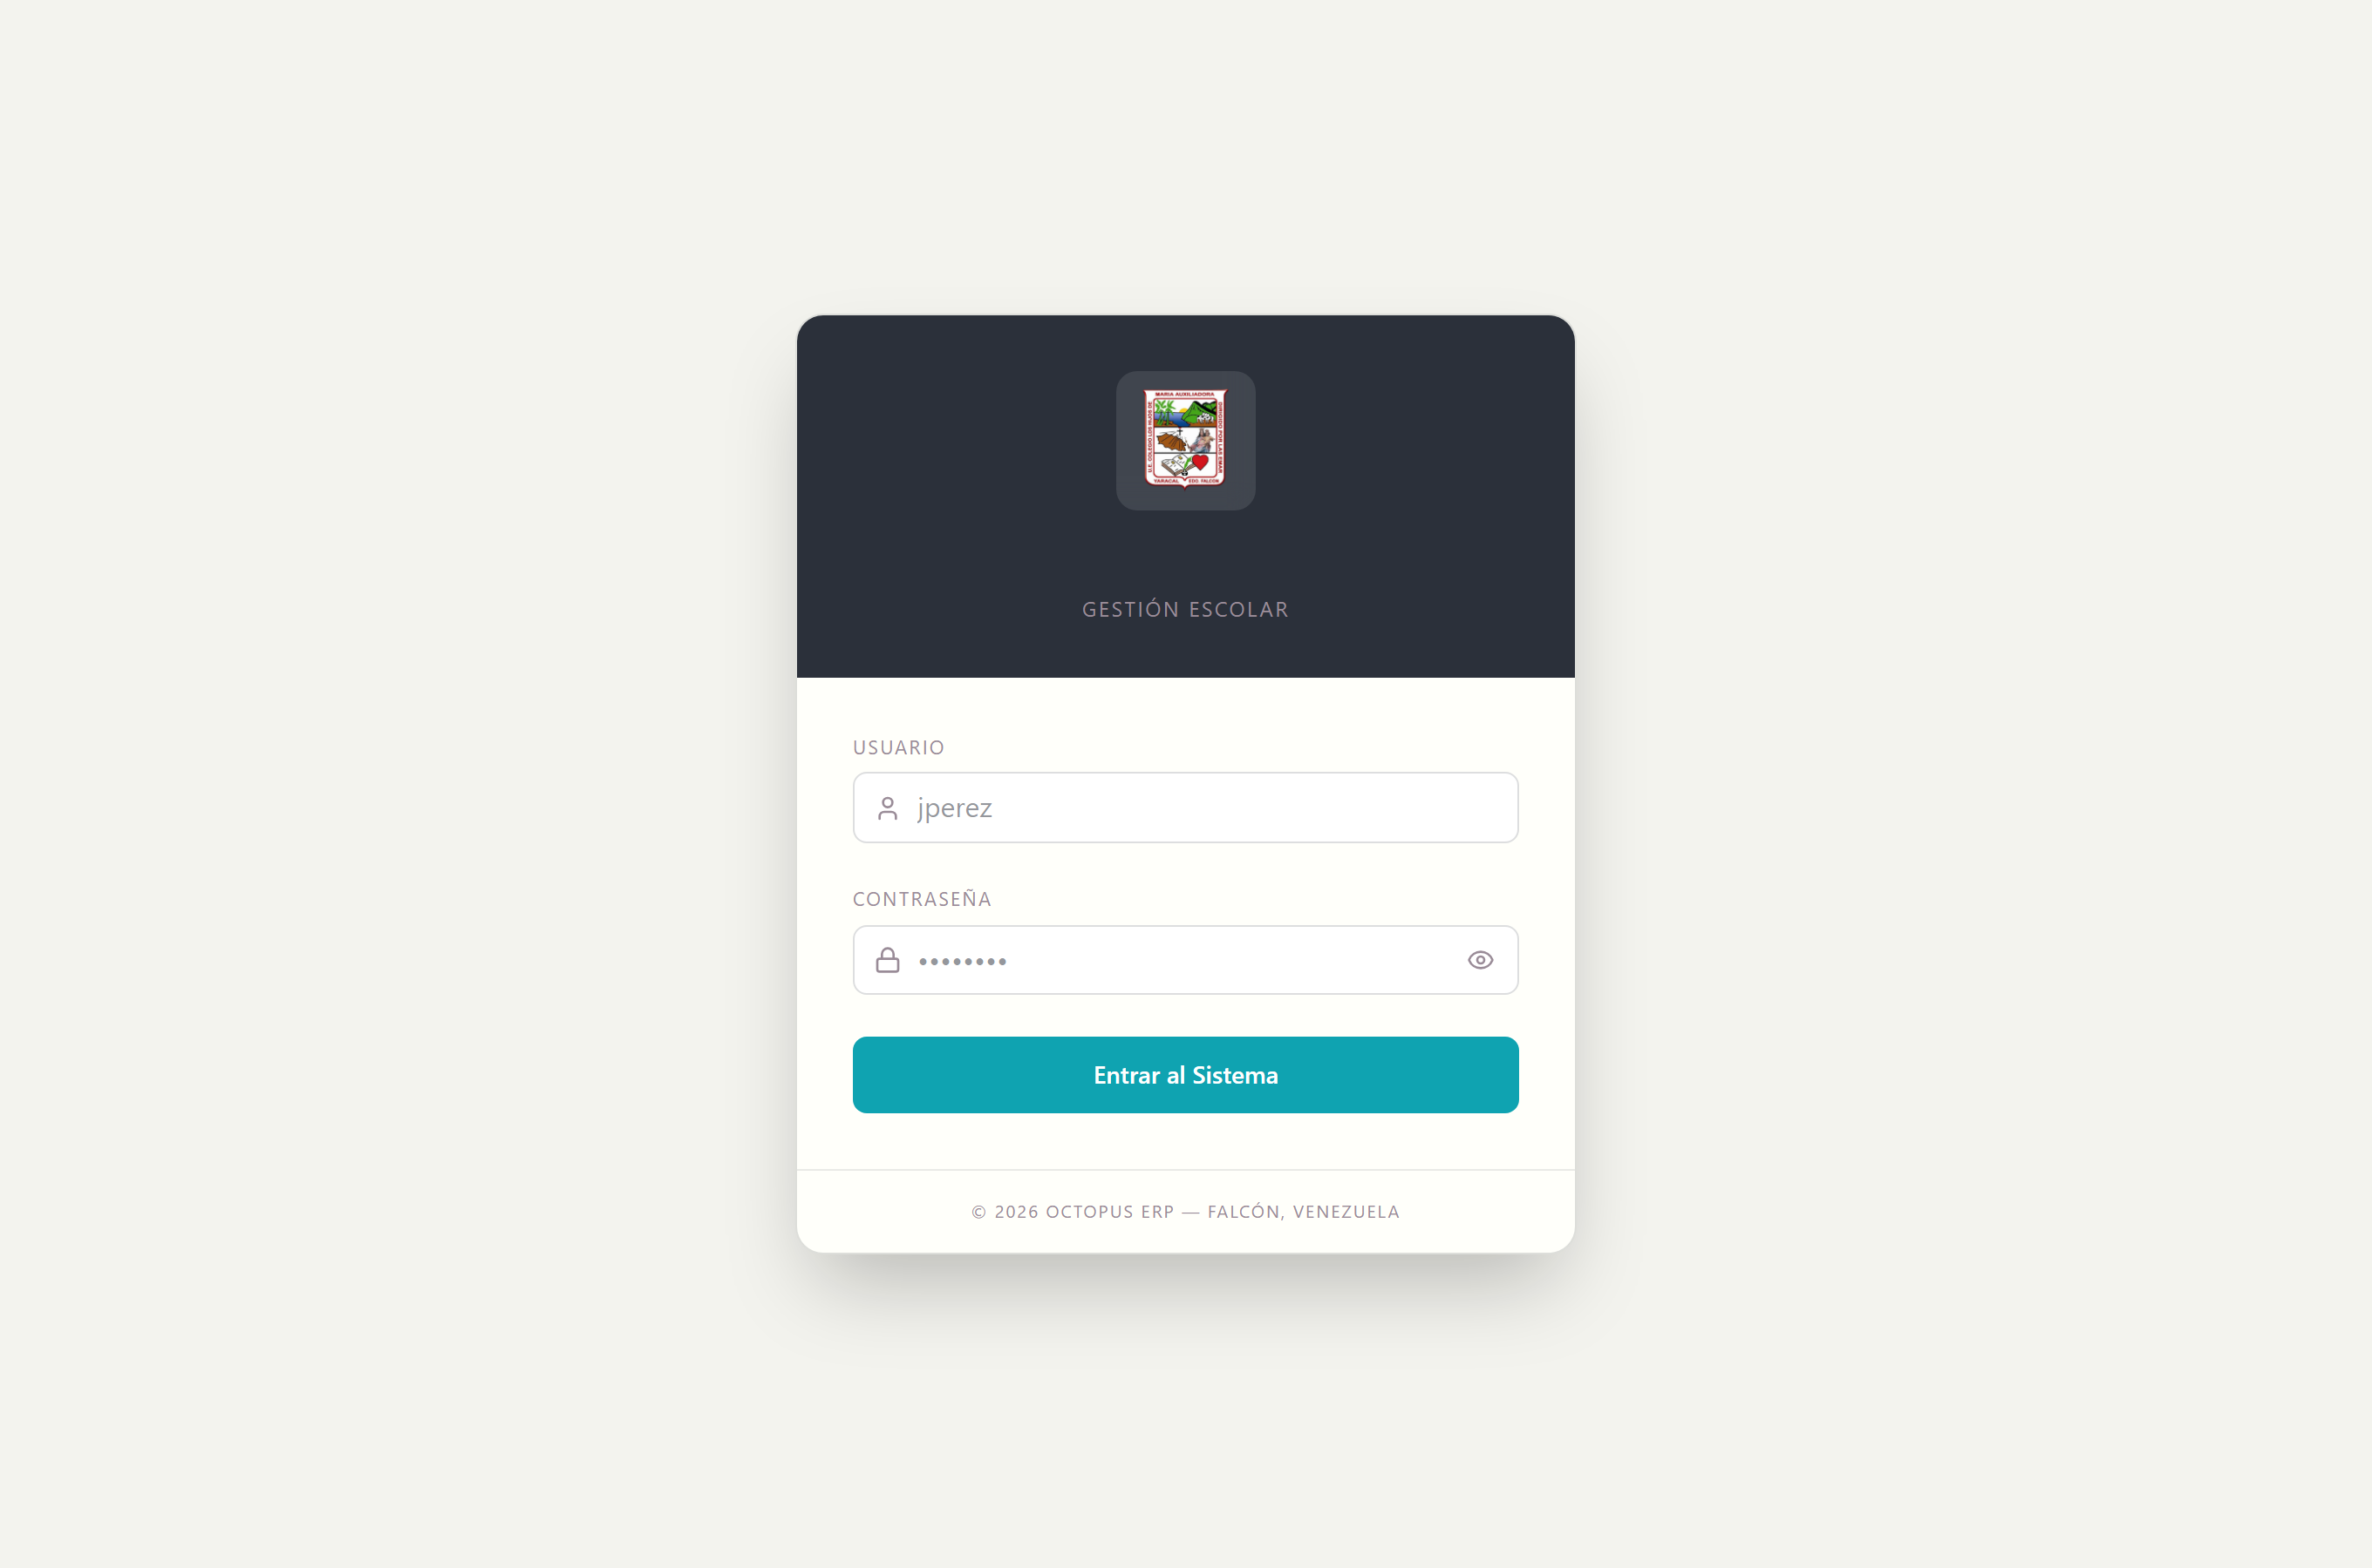
Pantalla de acceso "Octopus ERP — Gestión Escolar" con los campos "Usuario" y "Contraseña" y el botón "Entrar al Sistema"

2. Las partes de la pantalla
Una vez dentro del panel administrativo verás siempre tres zonas:
Barra superior. Arriba del todo. Contiene:
- El logo del colegio. Haz clic en él para volver al panel de control.
- La fecha de hoy.
- El botón "BCV", que muestra la tasa del día en bolívares (por ejemplo
Bs. 45,20). Haz clic para volver a consultar la tasa. Si el recuadro se pone rojo, la tasa no se pudo actualizar.
- Tu círculo de iniciales a la derecha. Haz clic y aparece "Cerrar sesión".
- En teléfono, un botón de menú para abrir el menú lateral.
Menú lateral (izquierda). La lista de módulos, agrupada por secciones.
Área de trabajo (centro). La pantalla en la que estás trabajando.
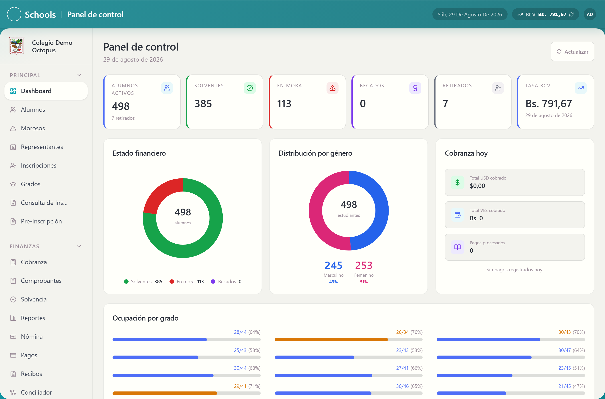
Panel completo mostrando barra superior con la tasa BCV, menú lateral desplegado y el Dashboard al centro

3. El menú lateral
El menú está dividido en seis grupos. Solo ves los módulos que tu rol tiene permitido:
Grupo | Módulos
Principal | Dashboard · Alumnos · Morosos · Representantes · Inscripciones · Grados · Consulta de Inscripción · Pre-Inscripción
Finanzas | Cobranza · Comprobantes · Solvencia · Reportes · Nómina · Pagos · Recibos · Conciliador
Académico | Notas · Boletines · Asistencia · Incidentes · Horarios · Materias · Docentes · Rendimiento
Comunicación | Circulares
Multi-Sede | Dashboard Sedes · Gestión de Sedes
Sistema | Sitio Institucional · Configuración · Notificaciones · Sistemas · Auditoría

Contraer un grupo
Haz clic en el nombre del grupo (por ejemplo "Finanzas") para plegarlo o desplegarlo. Si entras a una pantalla que está dentro de un grupo plegado, el grupo se abre solo para que veas dónde estás parado.

Fijar favoritos
Pasa el cursor sobre cualquier módulo del menú y aparecerá un icono de chincheta a la derecha.
- Haz clic en la chincheta.
- Aparece el aviso "<Módulo> fijado en favoritos".
- El módulo sube a un grupo nuevo llamado "Favoritos", al principio del menú.
Para quitarlo, haz clic otra vez en la chincheta; verás "<Módulo> quitado de favoritos". Tus favoritos son tuyos: cada usuario tiene los suyos.
[CAPTURA: menú lateral con el grupo "Favoritos" arriba y el icono de chincheta visible sobre un módulo]

Selector de sede
Si el colegio tiene varias sedes y tu cuenta tiene acceso a más de una, encima del menú aparece un selector con el nombre de la sede activa y la opción
"Todas las sedes". Todo lo que veas en pantalla (alumnos, pagos, reportes) corresponde a la sede seleccionada.

4. Los roles y qué ve cada uno
Octopus tiene ocho roles. El rol lo asigna el Director o Sistemas desde el módulo "Sistemas".
Rol | Para qué es | A dónde entra al iniciar sesión
Director | Máximo acceso. Ve todo el colegio, aprueba y audita. | Dashboard
Sistemas | Soporte técnico: usuarios, respaldos, configuración. | Dashboard de Cobranza
Administrador | Gestión administrativa y financiera del plantel. | Dashboard
Cobranza | Seguimiento de deudas y pagos. | Dashboard
Cajero | Caja del día y punto de venta de la cantina. | Cantina
Secretaria | Inscripciones, alumnos y control de estudios. | Inscripciones
Directivo de Red | Coordinador de varias sedes. | Dashboard Sedes
Docente | Sus materias, notas, asistencia y mensajes. | Portal Docente

Tabla de acceso por módulo
Una marca ✓ significa que ese rol puede abrir ese módulo.
Módulo | Director | Sistemas | Administrador | Cobranza | Cajero | Secretaria | Directivo de Red
Dashboard | ✓ |  | ✓ | ✓
Alumnos | ✓ | ✓ | ✓ | ✓ | ✓ | ✓
Morosos | ✓ | ✓ | ✓ | ✓ | ✓ | ✓
Representantes | ✓ |  | ✓ | ✓ | ✓ | ✓
Inscripciones | ✓ | ✓ | ✓ |  |  | ✓
Grados | ✓ | ✓ | ✓ |  |  | ✓
Consulta de Inscripción | ✓ | ✓ | ✓ | ✓ | ✓ | ✓ | ✓
Pre-Inscripción | ✓ | ✓ | ✓ |  |  | ✓
Cobranza | ✓ | ✓ | ✓ | ✓ | ✓
Comprobantes | ✓ | ✓ | ✓ | ✓ | ✓
Solvencia | ✓ | ✓ | ✓ | ✓ | ✓ | ✓ | ✓
Reportes | ✓ | ✓ | ✓ | ✓
Conciliador | ✓ | ✓ | ✓ | ✓
Recibos | ✓ | ✓ | ✓
Pagos | ✓ | ✓ | ✓
Nómina | ✓ | ✓ | ✓
Notas | ✓ | ✓ |  |  |  | ✓
Boletines | ✓
Asistencia | ✓ | ✓ |  |  |  | ✓
Incidentes | ✓ | ✓ |  |  |  | ✓
Horarios | ✓ | ✓
Materias | ✓ | ✓
Docentes | ✓ | ✓
Rendimiento | ✓ | ✓ | ✓
Circulares | ✓ | ✓ | ✓
Sitio Institucional | ✓ | ✓
Configuración | ✓ | ✓
Notificaciones | ✓ | ✓
Sistemas | ✓ | ✓
Auditoría | ✓
Dashboard Sedes | ✓ |  |  |  |  |  | ✓
Gestión de Sedes |  |  |  |  |  |  | ✓
Cantina | ✓ |  | ✓ |  | ✓

Nota sobre el menú y los permisos. En algunos módulos el menú lateral es más restrictivo que el permiso real. Por ejemplo, Nómina y Pagos aparecen en el menú solo para Director y Administrador, aunque Sistemas también tiene permiso para abrirlos; y Alumnos admite a Cajero y Secretaria por permiso, pero no les aparece en el menú. Ver 99 · Puntos a confirmar.

5. Cosas que verás en todas las pantallas
Avisos emergentes. Cuando guardas algo, aparece abajo a la derecha un aviso de color. Verde: salió bien. Rojo: hubo un error. Amarillo: falta algo. El aviso se cierra solo, o puedes hacerle clic para cerrarlo.
Cargando. Mientras el sistema busca datos, verás recuadros grises con forma de tarjeta o de fila. No es un error: espera unos segundos.
Tablas anchas. En teléfono, las tablas se deslizan hacia los lados con el dedo. La página completa no se mueve, solo la tabla.
Dinero. Los montos se muestran en dólares ($) y su equivalente en bolívares (Bs.), calculado con la tasa BCV del momento en que se registró la operación.
Fechas. Se muestran en español, con el formato dd/MM/yyyy o escritas completas, por ejemplo 15 de marzo de 2026.

6. Errores frecuentes y qué hacer
Mensaje | Qué significa | Qué hacer
"Usuario o contraseña incorrectos." | Los datos no coinciden. | Revisa mayúsculas y vuelve a intentar. Si sigue, pide a Sistemas que reinicie tu contraseña.
"Error en el servidor. Intenta más tarde." | El sistema no respondió. | Espera unos minutos y avisa a Sistemas.
"Sin conexión. Revisa tu red." | Tu computadora perdió internet. | Revisa la conexión y vuelve a intentar.
"Sesion expirada. Inicia sesion nuevamente." | Pasó demasiado tiempo sin actividad. | Vuelve a entrar.
"Debe cambiar su contraseña antes de continuar." | Tu clave es la inicial que te dieron. | Cámbiala; ver 02 · Acceso y cuenta.
"Los docentes deben ingresar desde el Portal Docente." | Se intentó usar una cuenta de docente en una pantalla administrativa. | Entra por tu portal de docente.
"No tiene acceso a esta sede." | Tu cuenta no tiene permiso sobre esa sede. | Pide al Directivo de Red que te asigne.

7. Advertencias
⚠️ No compartas tu usuario. Todo lo que se hace en Octopus queda registrado con tu nombre en el módulo de Auditoría: pagos, anulaciones, cambios y eliminaciones.
⚠️ Cierra sesión cuando dejes la computadora, sobre todo en la caja y en la cantina.

02 · Acceso y cuenta

Para qué sirve
Entrar al sistema, salir, cambiar tu contraseña y recuperarla si la olvidaste. También explica cómo se crean las cuentas y quién puede reiniciar la contraseña de otra persona.

Quién puede usarlo
Todos los usuarios. La creación de cuentas del personal la hace el Director o
Sistemas. La activación del acceso de un representante la hace el
Director o Sistemas desde el módulo de Representantes.

Cómo llegar
- Personal y docentes: dirección /login.
- Representantes: dirección /portal/login.

1. Entrar al sistema (personal y docentes)
- Abre la dirección del sistema. Verás el título "Octopus ERP" y debajo
"Gestión Escolar".
- Escribe tu usuario en el campo "Usuario" (ejemplo: jperez).
- Escribe tu clave en el campo "Contraseña". Puedes hacer clic en el ojo
para ver lo que escribiste.
- Haz clic en "Entrar al Sistema".
Mientras el sistema verifica, el botón dice "Entrando...".

Formulario de acceso con los campos "Usuario" y "Contraseña" y el botón "Entrar al Sistema"

Qué pasa después
El sistema te lleva directo a tu pantalla de inicio según tu rol:
Rol | Pantalla de inicio
Director, Administrador, Cobranza | Dashboard
Sistemas | Dashboard de Cobranza
Secretaria | Inscripciones
Cajero | Cantina
Directivo de Red | Dashboard Sedes
Docente | Portal Docente

2. Entrar al portal (representantes)
- Abre la dirección /portal/login. Verás "Portal de Familias" y debajo
"Accede a la información de tu representado".
- En "Cédula o correo electrónico" escribe tu cédula con la letra y sin
puntos (ejemplo: V-12345678) o tu correo.
- Escribe tu clave en "Contraseña".
- Haz clic en "Ingresar".
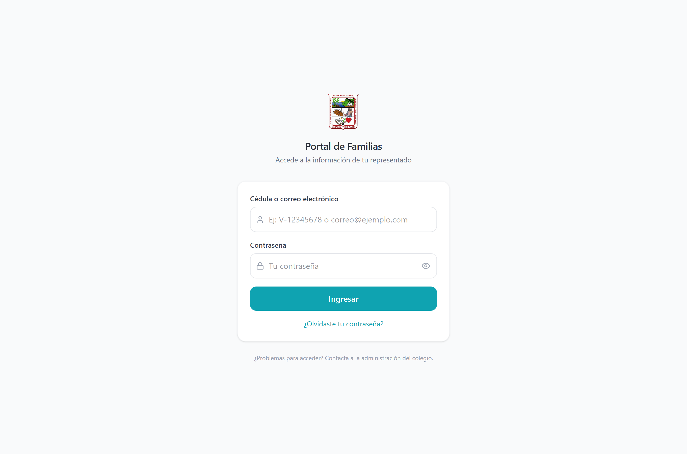
Pantalla "Portal de Familias" con los campos de cédula y contraseña y el enlace "¿Olvidaste tu contraseña?"

Primera vez que entras
Si el colegio te acaba de activar el acceso, recibirás un correo de bienvenida con una contraseña inicial. La primera vez que entres, el sistema te obligará a cambiarla: no podrás usar ninguna otra pantalla del portal hasta que la cambies.

3. Cambiar tu contraseña

Representante
- En el menú del portal entra a "Cambiar contraseña".
- Escribe tu contraseña actual.
- Escribe la nueva contraseña (mínimo 8 caracteres).
- Repítela para confirmar.
- Haz clic en el botón de guardar.
Verás el aviso "¡Contraseña actualizada exitosamente!".

Docente
En el Portal Docente entra a "Cambiar contraseña" y sigue los mismos pasos.

Resto del personal
El personal administrativo no cambia su contraseña desde una pantalla propia: pide a Sistemas o al Director que te la reinicie desde el módulo
"Sistemas".

4. Recuperar la contraseña (solo representantes)
- En la pantalla del portal haz clic en "¿Olvidaste tu contraseña?".
- Escribe tu cédula o tu correo en el campo indicado.
- Envía la solicitud.
- Revisa tu correo: recibirás un enlace de un solo uso.
- Abre el enlace, escribe la contraseña nueva (mínimo 8 caracteres) y repítela.
- Verás "Contraseña actualizada correctamente" y podrás iniciar sesión.
El sistema siempre responde lo mismo, exista o no la cuenta. Es a propósito: así nadie puede averiguar qué cédulas tienen portal activo. Si no te llega el correo, lo más probable es que el colegio no tenga tu dirección cargada o tu acceso no esté activo: llama a la administración.

5. Reiniciar la contraseña de otra persona

Personal (lo hace Director o Sistemas)
- Menú lateral → "Sistemas".
- Busca al usuario en la lista.
- Usa la opción de reiniciar contraseña y escribe la nueva.
- Verás "Contraseña reseteada exitosamente".

Representante (lo hace Director o Sistemas)
- Menú lateral → "Representantes".
- Busca al representante.
- Usa la opción de activar o reiniciar el acceso al portal.
- El sistema genera una contraseña, la envía por correo y marca la cuenta para
que el representante deba cambiarla la primera vez que entre.

6. Cerrar sesión
- Haz clic en el círculo con tus iniciales, arriba a la derecha.
- Haz clic en "Cerrar sesión".
En el portal de familias y en el portal docente la opción está en el menú de tu perfil.

7. Campos del formulario

Acceso del personal
Campo | Obligatorio | Formato | Qué significa
Usuario | Sí | Texto, sin espacios | El nombre de usuario que te asignó Sistemas (ej. jperez)
Contraseña | Sí | Mínimo 8 caracteres | Tu clave personal

Acceso del representante
Campo | Obligatorio | Formato | Qué significa
Cédula o correo electrónico | Sí | V-12345678 o correo@ejemplo.com | Con cualquiera de los dos puedes entrar
Contraseña | Sí | Mínimo 8 caracteres | Tu clave personal

Cambio de contraseña
Campo | Obligatorio | Formato | Qué significa
Contraseña actual | Sí | La que usas hoy | Sirve para comprobar que eres tú
Contraseña nueva | Sí | Mínimo 8 caracteres | La clave que usarás de ahora en adelante
Confirmar contraseña | Sí | Igual a la anterior | Evita errores de tipeo

8. Qué pasa después
- Al entrar, el sistema recuerda tu sesión en ese navegador. Si pasas mucho
tiempo sin usarlo, la sesión caduca y tendrás que volver a entrar.
- Al cambiar la contraseña, la sesión sigue abierta; no te saca del sistema.
- Al activar el acceso de un representante, sale un correo de bienvenida con
su contraseña inicial.
- Al pedir recuperación de contraseña, sale un **correo con un enlace de un solo
uso**. Una vez usado, deja de servir.
- El acceso, la creación de usuarios y los cambios de rol quedan registrados en
Auditoría.

9. Errores frecuentes y qué hacer
Mensaje | Qué significa | Qué hacer
"Usuario o contraseña incorrectos." | Los datos no coinciden. | Revisa mayúsculas. Si insiste, pide reinicio a Sistemas.
"Credenciales incorrectas. Verifica tu cédula/correo y contraseña." | Igual, en el portal de familias. | Prueba con el correo en vez de la cédula.
"Completa todos los campos" | Dejaste un campo vacío. | Llena los dos campos.
"Debe cambiar su contraseña antes de continuar." | Tu clave todavía es la inicial. | Ve a "Cambiar contraseña".
"La contraseña actual es incorrecta." | Escribiste mal la clave vieja. | Vuelve a intentar.
"La contraseña debe tener al menos 8 caracteres." | La clave nueva es muy corta. | Usa 8 o más caracteres.
"La nueva contraseña y la confirmación no coinciden." | Las dos claves nuevas son distintas. | Escríbelas de nuevo.
"Se requieren contrasena_actual y contrasena_nueva." | Faltó llenar un campo del cambio de clave. | Completa los dos campos.
"Los docentes deben ingresar desde el Portal Docente." | Se usó una cuenta de docente en una pantalla administrativa. | Entra por el Portal Docente.
"El representante de este alumno no tiene acceso activo al portal." | La familia no tiene el portal habilitado. | Actívalo desde "Representantes".
"No puedes desactivar tu propia cuenta administrativa" | Intentaste desactivarte a ti mismo. | Pide a otro Director que lo haga.
"El usuario ya se encuentra desactivado." | Esa cuenta ya estaba apagada. | No hay nada que hacer.
"Sesion expirada. Inicia sesion nuevamente." | Pasó el tiempo de inactividad. | Vuelve a entrar.

10. Advertencias
⚠️ Reiniciar la contraseña de un usuario es inmediato y no se puede deshacer. La clave anterior deja de funcionar de una vez. Avisa a la persona antes de hacerlo.
⚠️ Desactivar un usuario le corta el acceso al instante. No borra su historial: los pagos y registros que hizo siguen a su nombre.
⚠️ El enlace de recuperación de contraseña es de un solo uso y caduca. Si pasa mucho tiempo o ya lo usaste, tendrás que solicitar uno nuevo.

07 · Pre-Inscripción

Para qué sirve
Genera la planilla oficial de inscripción en Word, ya rellenada con los datos que el sistema tiene del estudiante y de su representante. Sirve para entregarle el formulario a la familia sin tener que escribirlo a mano. El alumno no necesita estar inscrito todavía.

Quién puede usarlo
Director, Sistemas, Administrador y Secretaria.

Cómo llegar
Menú lateral → Principal → "Pre-Inscripción".

1. Qué muestra la pantalla
Arriba, el título "Pre-Inscripción" con la explicación "Genera la planilla oficial de inscripción rellenada con los datos del estudiante — no necesita estar inscrito todavía.".
A la derecha, el botón "Generar para todos".
En el centro, un buscador: "Buscar estudiante por nombre, apellido o cédula...". Debajo aparece la tabla con las columnas "Estudiante",
"Cédula escolar", "Grado/Sección", "Estado" y "Acción".
El estado puede ser:
Estado | Qué significa
"Inscrito" (verde) | Ya tiene inscripción para el período
"Sin inscribir" (amarillo) | Está en el sistema pero aún no inscrito
"Retirado" (rojo) | Fue dado de baja

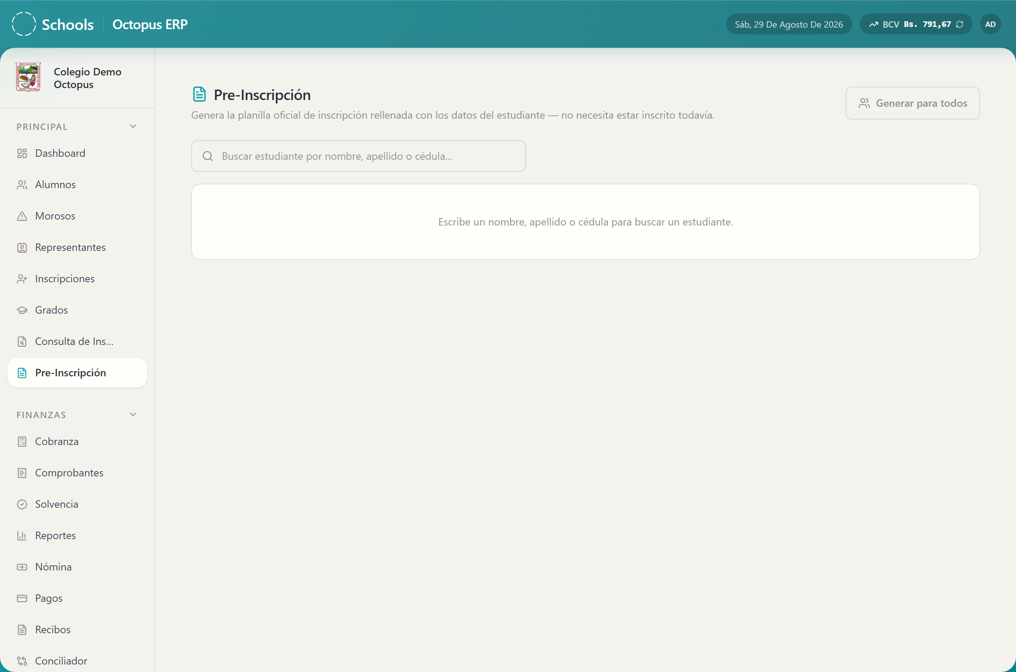
Pantalla de "Pre-Inscripción" con el buscador, la tabla de estudiantes y el botón "Generar para todos"

2. Paso a paso

Generar la planilla de un estudiante
- Escribe el nombre, apellido o cédula en el buscador. La lista se filtra sola
después de un momento.
- Localiza al estudiante en la tabla.
- Haz clic en la acción de generar de esa fila. Se abre la ventana
"Generar Pre-Inscripción".
- Marca los campos que quieres que salgan rellenados en la planilla. Están
agrupados en tres bloques: "Datos del estudiante", "Datos del representante" y "Datos administrativos".
- Los enlaces "Seleccionar todos" y "Deseleccionar todos" te ahorran
tiempo.
- Haz clic en "Generar". Mientras trabaja dirá "Generando...".
Verás "Planilla de pre-inscripción generada correctamente." y se descargará el archivo de Word.

Generar las planillas de todos
- Haz clic en "Generar para todos", arriba a la derecha. Se abre la ventana
"Generar Pre-Inscripción (todos)".
- En "Formato de salida" elige una de las dos opciones:
- "Individuales" — un archivo .zip con un documento de Word por alumno.
- "Documento único" — un solo documento de Word con todas las planillas.
- Marca los campos que quieres incluir.
- Haz clic en "Generar".
[CAPTURA: ventana "Generar Pre-Inscripción (todos)" con las dos opciones de formato de salida y la lista de campos]

3. Campos del formulario
Todos los campos de esta ventana son opcionales: marcarlos solo decide qué se imprime en la planilla.

Datos del estudiante
Campo | Obligatorio | Formato | Qué significa
Apellidos, Nombres | No | Texto | Nombre completo del estudiante
Fecha de nacimiento | No | dd/MM/yyyy | Fecha de nacimiento
Lugar de nacimiento, País, Estado | No | Texto | Dónde nació
Cédula | No | Texto | Cédula del estudiante, si tiene
Sexo | No | Masculino / Femenino | Género registrado
Peso, Estatura | No | Número | Peso en kg, estatura en cm
Dirección | No | Texto | Domicilio
Edad | No | Número | Calculada por el sistema
Institución de procedencia | No | Texto | De qué colegio viene
Bautizado | No | Sí / No | Dato solicitado por el colegio
Cursará | No | Texto | Grado que va a cursar
Alérgico | No | Texto | A qué es alérgico

Datos del representante
Campo | Obligatorio | Formato | Qué significa
Apellidos, Nombres | No | Texto | Nombre del representante
Cédula | No | V-12345678 | Cédula del representante
Parentesco | No | Padre / Madre / Tutor / Otro | Relación con el estudiante
Dirección, Nacionalidad, Teléfono | No | Texto | Datos de contacto
Nivel de estudio | No | Texto | Nivel académico del representante

Datos administrativos
Campo | Obligatorio | Formato | Qué significa
N° Solvencia | No | Texto | Número de la constancia de solvencia
N° de transferencia | No | Texto | Referencia bancaria del pago
Monto transferencia, Monto efectivo | No | Número | Montos pagados
Banco de procedencia, Banco destino | No | Texto | Bancos del pago
Fecha de pago, Fecha de inscripción | No | dd/MM/yyyy | Fechas del trámite

4. Qué pasa después
- Se descarga un archivo de Word (.docx) o un .zip, según lo que elegiste.
- No se crea ninguna inscripción. Esta pantalla solo produce el documento: el
alumno sigue exactamente igual que antes.
- No se envía ningún correo.
- La selección de campos que hiciste queda recordada en ese navegador para la
próxima vez.

5. Errores frecuentes y qué hacer
Mensaje | Qué significa | Qué hacer
"No se pudo buscar estudiantes." | Falló la consulta al sistema. | Revisa tu conexión y vuelve a intentar.
"No se pudo generar la planilla de pre-inscripción." | El documento no se pudo armar. | Reintenta. Si persiste, avisa a Sistemas.
La tabla no muestra nada | No escribiste nada en el buscador, o nadie coincide. | Escribe al menos parte del nombre o la cédula.
La planilla sale con campos vacíos | El sistema no tiene ese dato del alumno. | Complétalo primero en "Alumnos" o "Representantes".

6. Advertencias
Esta pantalla no realiza ninguna acción irreversible: solo genera documentos.
⚠️ La planilla contiene datos personales del estudiante y de su familia. Entrega el archivo solo a quien corresponde.

08 · Inscripciones

Para qué sirve
Es donde se matricula a un estudiante para el período escolar. El sistema te lleva de la mano por cuatro pasos: primero el representante, luego el alumno, luego el grado y, al final, la confirmación. Al terminar, genera el comprobante de inscripción y carga automáticamente la cuota de inscripción.

Quién puede usarlo
Director, Sistemas, Administrador y Secretaria.

Cómo llegar
Menú lateral → Principal → "Inscripciones".

1. Qué muestra la pantalla
Arriba, el título "Admisión Octopus" con la descripción "Módulo de control de matriculación y nuevos ingresos".
Debajo, una barra de progreso con los cuatro pasos:
- "Representante"
- "Alumno"
- "Inscripción"
- "Confirmar"
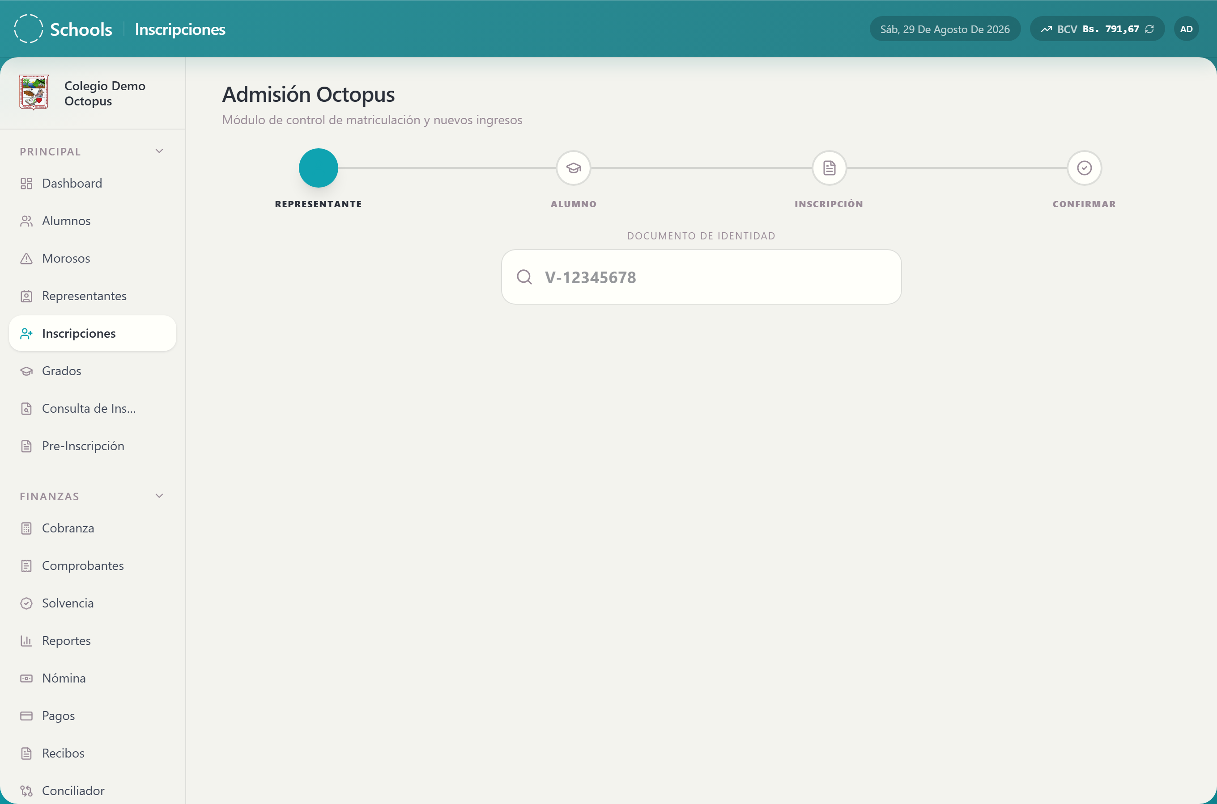
Pantalla "Admisión Octopus" con la barra de progreso de cuatro pasos en el primer paso

2. Paso 1 — Representante
- Escribe la cédula del representante en el campo de búsqueda
("V-12345678").
- El sistema busca solo. Mientras lo hace dirá "Buscando representante…".
- Si ya existe, se cargan sus datos.
- Si no existe, completa el formulario: "Nombre", "Apellido",
"Parentesco", "Teléfono", "Correo electrónico",
"Dirección de habitación", "Nacionalidad" y "Nivel de estudio".
- Si el representante existía pero le faltan datos, verás el aviso **"Este
representante tiene datos obligatorios pendientes por completar." y se abre la ventana "Completar datos del representante"**.
- Haz clic en el botón de continuar.
Si guardaste cambios verás "Datos del representante actualizados.".

3. Paso 2 — Alumno
- Si el representante ya tiene hijos en el colegio, aparecerán listados: elige
uno o crea un alumno nuevo.
- Completa los datos: "Nombre", "Apellido", "Fecha de nacimiento",
"Género" (Masculino / Femenino / No especifica), "Lugar de nacimiento", "País", "Estado", "Peso (kg)", "Estatura (cm)",
"Institución de procedencia", "Bautizado" (Sí / No) y "Alérgico a".
- La "Cédula Escolar (Opcional)" puedes dejarla en blanco: el sistema la
genera solo ("Se autogenera si se deja en blanco").
- Si quieres, haz clic en "Subir foto" para agregar la foto del estudiante.
Para quitarla, usa "Quitar foto".
- Haz clic en continuar.
Si el alumno ya existía con datos incompletos, verás "Este alumno tiene datos obligatorios pendientes por completar." y se abrirá "Completar datos del estudiante".

Requisitos de la foto
- Formatos aceptados: JPG, PNG o WEBP.
- Tamaño máximo: 5 MB.

4. Paso 3 — Inscripción
- Verás el "Período Escolar" activo (por ejemplo 2025-2026). Si dice
"No configurado", detente: hay que configurarlo primero en Configuración.
- Elige el grado y la sección. Cada opción muestra cuántos cupos quedan
(12 cupos) o la palabra "Lleno" si ya no hay.
- En "Tipo de ingreso" elige "Nuevo" o "Regular".
- Marca "Documentos completos" si la familia ya entregó todos los recaudos.
- Haz clic en continuar.
[CAPTURA: paso "Detalles de inscripción" con el período escolar, la lista de grados con sus cupos y el selector de tipo de ingreso]

5. Paso 4 — Confirmar
- Revisa el resumen de todo lo que cargaste.
- Haz clic en "Confirmar Registro".
Si todo está bien, aparece la pantalla "¡Inscripción Exitosa!" con el nombre del estudiante y el grado, y el botón "Descargar Comprobante".
- Haz clic en "Descargar Comprobante" para obtener el PDF. Mientras lo
prepara dirá "Generando comprobante…".
[CAPTURA: pantalla "¡Inscripción Exitosa!" con el botón "Descargar Comprobante"]

6. Campos del formulario

Representante
Campo | Obligatorio | Formato | Qué significa
Cédula | Sí | V-12345678 | Documento del representante. Es la llave: no puede repetirse
Nombre | Sí | Texto | Nombre del representante
Apellido | Sí | Texto | Apellido del representante
Parentesco | Sí | Padre / Madre / Tutor / Otro | Relación con el estudiante
Teléfono | Sí | Texto | Número de contacto
Correo electrónico | Sí | correo@ejemplo.com | Aquí llegan las facturas y avisos de cobranza
Dirección de habitación | Sí | Texto | Domicilio de la familia
Nacionalidad | No | Texto | Nacionalidad del representante
Nivel de estudio | No | Texto | Grado de instrucción

Alumno
Campo | Obligatorio | Formato | Qué significa
Nombre | Sí | Texto | Nombre del estudiante
Apellido | Sí | Texto | Apellido del estudiante
Fecha de nacimiento | Sí | dd/MM/yyyy | Fecha de nacimiento
Género | Sí | Masculino / Femenino / No especifica | Género del estudiante
Cédula Escolar | No | Texto | Si la dejas vacía, el sistema la genera
Lugar de nacimiento, País, Estado | No | Texto | Dónde nació
Peso (kg), Estatura (cm) | No | Número | Datos de salud escolar
Institución de procedencia | No | Texto | Colegio anterior
Bautizado | No | Sí / No | Dato solicitado por el colegio
Alérgico a | No | Texto | Alergias conocidas
Foto | No | JPG, PNG o WEBP, máximo 5 MB | Foto del estudiante

Inscripción
Campo | Obligatorio | Formato | Qué significa
Período Escolar | Automático | 2025-2026 | Lo toma de Configuración; no se escribe a mano
Grado y sección | Sí | Elegido de la lista | Dónde queda matriculado. Solo se puede elegir si hay cupo
Tipo de ingreso | Sí | Nuevo / Regular | "Nuevo" es primer ingreso al colegio
Documentos completos | No | Sí / No | Si ya entregó todos los recaudos

7. Qué pasa después
Al confirmar la inscripción, el sistema hace todo esto de una sola vez:
- Guarda o actualiza al representante. Si estaba dado de baja, lo reactiva.
- Guarda o actualiza al alumno, y le asigna el día límite de pago que esté
configurado en el colegio.
- Crea la inscripción con el grado, la sección y el tipo de ingreso.
- Descuenta un cupo del grado elegido.
- Carga automáticamente la cuota de inscripción del período, con el monto
por defecto configurado en el sistema.
- Carga la cuota de Proyecto de Inversión del representante, si aún no la
tenía para ese período. Ojo: esta cuota es por representante, no por alumno: si tiene tres hijos, se cobra una sola vez.
- Genera el comprobante de inscripción en PDF, que puedes descargar de
inmediato o volver a bajar después desde Consulta de Inscripción.
Si el colegio tiene activadas las notificaciones, sale un correo con el comprobante de inscripción al representante.

Antes de inscribir, el sistema revisa la deuda
La inscripción se bloquea si el alumno o su representante tienen algo pendiente. El sistema revisa, en este orden:
Revisión | Qué bloquea
Inscripción repetida | Que ya esté inscrito en ese mismo período
Cuota de inscripción impaga | Una inscripción anterior sin pagar
Proyecto de Inversión impago | Bloquea a todos los hijos de ese representante
Solvencia impaga | Solo si el monto asignado es mayor a cero
Mensualidades vencidas | Meses anteriores sin pagar, o el mes actual si ya pasó el día límite
Cupo | Que quede al menos un cupo libre en la sección

Los alumnos becados quedan exentos de la revisión de mensualidades.

8. Errores frecuentes y qué hacer
Mensaje | Qué significa | Qué hacer
"Completa los campos obligatorios antes de continuar." | Falta llenar algo del paso actual. | Revisa los campos marcados.
"Ya existe un representante con esta cédula." | Esa cédula ya está registrada. | Búscala en el paso 1 en vez de crearla de nuevo.
"Ingrese un correo electrónico válido." | El correo está mal escrito. | Usa el formato correo@ejemplo.com.
"Nombre Apellido ya está inscrito/a para el período 2025-2026." | Ya tiene inscripción en ese período. | Consulta el comprobante en "Consulta de Inscripción".
"Nombre Apellido tiene una cuota de inscripción pendiente del período … Debe realizar los pagos pendientes antes de continuar." | Debe una inscripción anterior. | Cobra esa cuota en "Cobranza" y vuelve a intentar.
"El representante … tiene el Proyecto de Inversión pendiente del período … Debe realizar el pago antes de inscribir a cualquiera de sus representados." | La cuota del representante está impaga. | Cóbrala. Bloquea a todos sus hijos.
"Nombre Apellido tiene una solvencia pendiente del período … " | Tiene solvencia asignada y sin pagar. | Cóbrala en "Cobranza".
"Nombre Apellido tiene mensualidades pendientes desde Marzo 2026 …" | Debe meses anteriores. | Cóbralos o acuerda con la familia.
"El grado X no ha sido configurado en el sistema." | Ese grado no existe en "Grados". | Créalo en el módulo "Grados".
"No hay cupos disponibles para X. Capacidad máxima de 25 alcanzada." | La sección está llena. | Elige otra sección o amplía el cupo en "Grados".
"No hay período escolar activo configurado." | Falta definir el período. | Configúralo en "Configuración".
"No se pudo completar la inscripción por un conflicto de datos. Por favor, verifique e intente de nuevo." | Dos personas guardaron a la vez. | Vuelve a intentar.
"La foto supera el límite de 5 MB." | La imagen pesa demasiado. | Usa una foto más liviana.
"Formato no permitido. Solo JPG, PNG o WEBP." | El archivo no es una imagen aceptada. | Convierte la foto a JPG o PNG.
"La inscripción se registró, pero la foto no pudo subirse. Puedes agregarla luego desde la ficha del alumno." | La inscripción sí quedó; solo falló la foto. | Sube la foto después desde "Alumnos".
"No se encontró el ID de la inscripción." | Se perdió la referencia al generar el comprobante. | Descárgalo desde "Consulta de Inscripción".
"Comprobante no encontrado. Intenta descargarlo desde el historial." | El PDF no está disponible en ese momento. | Ve a "Consulta de Inscripción".
"No se pudo generar el comprobante. Intenta nuevamente." | Falló la creación del PDF. | Reintenta; si sigue, avisa a Sistemas.

9. Advertencias
⚠️ La inscripción ocupa un cupo de inmediato. Si te equivocas de sección, el cupo queda tomado hasta que se corrija.
⚠️ Confirmar la inscripción genera cobros reales. Se crea la cuota de inscripción del período y, si corresponde, la cuota de Proyecto de Inversión del representante. No es un borrador.
⚠️ La cédula del representante es la llave del sistema. Si la escribes mal, crearás un representante duplicado y los pagos de la familia quedarán repartidos entre dos fichas. Verifica siempre antes de continuar.
⚠️ No se puede inscribir a un alumno con deuda vencida. No intentes rodear el bloqueo: primero se cobra o se registra el acuerdo.

09 · Consulta de Inscripción

Para qué sirve
Busca inscripciones ya hechas y vuelve a descargar el comprobante en PDF. Es la pantalla que usas cuando una familia dice "perdí el papel de la inscripción".

Quién puede usarlo
Todos los roles: Director, Sistemas, Administrador, Cobranza, Cajero, Secretaria, Directivo de Red y Docente.

Cómo llegar
Menú lateral → Principal → "Consulta de Inscripción".

1. Qué muestra la pantalla
Un buscador ("Buscar por nombre o apellido...") y una tabla con estas columnas:
Columna | Qué muestra
"Alumno" | Nombre y apellido del estudiante
"Cédula escolar" | Documento del estudiante
"Representante" | Quién lo representa
"Grado/Sección" | Dónde quedó matriculado
"Período" | Período escolar, por ejemplo 2025-2026
"Tipo de ingreso" | Nuevo o Regular
"Fecha" | Cuándo se hizo la inscripción
"Acción" | Botón para descargar el comprobante

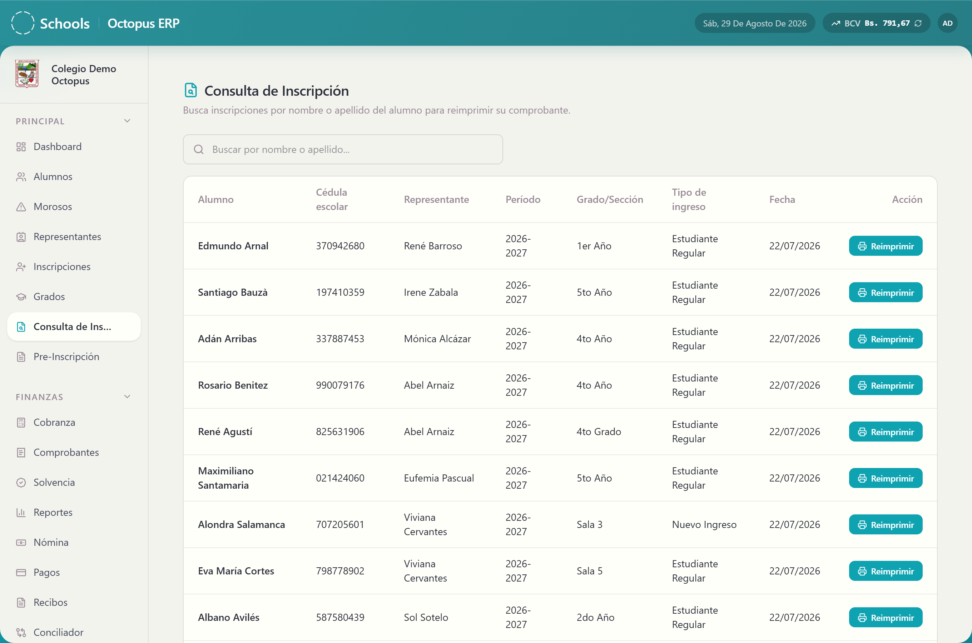
Pantalla "Consulta de Inscripción" con el buscador y la tabla de inscripciones

2. Paso a paso

Reimprimir un comprobante
- Escribe el nombre o el apellido del alumno en el buscador.
- Localiza la fila de la inscripción correcta. Fíjate en la columna
"Período": un mismo alumno puede tener varias inscripciones de años distintos.
- Haz clic en el botón de descarga de la columna "Acción".
- Se descarga el PDF del comprobante.

3. Campos del formulario
Esta pantalla no guarda información.
Campo | Obligatorio | Formato | Qué significa
Buscar | No | Texto libre | Filtra por nombre o apellido del alumno

4. Qué pasa después
Se descarga el PDF del comprobante. Nada cambia en el sistema: no se modifica la inscripción, no se cobra nada y no sale ningún correo.

5. Errores frecuentes y qué hacer
Mensaje | Qué significa | Qué hacer
"Inscripción no encontrada." | Esa inscripción ya no existe. | Verifica el alumno y el período.
"No se pudo generar el recibo PDF." | El archivo no se pudo armar. | Reintenta; si sigue, avisa a Sistemas.
La tabla sale vacía | El alumno no está inscrito, o escribiste mal el nombre. | Prueba solo con el apellido.

6. Advertencias
Esta pantalla no realiza ninguna acción irreversible.
⚠️ El comprobante contiene datos personales de la familia. Entrégalo solo al representante o a quien él autorice.

10 · Alumnos

Para qué sirve
Es el listado de todos los estudiantes del colegio: su ficha, su grado, su estatus financiero y sus cuotas. Desde aquí registras un alumno en el banco estudiantil, corriges sus datos, le ajustas la mensualidad, lo retiras o lo reactivas.

Quién puede usarlo
Director, Sistemas, Administrador, Cobranza, Cajero y
Secretaria. En el menú lateral aparece para Director, Sistemas, Administrador y Cobranza.

Cómo llegar
Menú lateral → Principal → "Alumnos".

1. Qué muestra la pantalla
Arriba, a la derecha:
- "Registrar Alumno" — para dar de alta un estudiante nuevo.
- "Excel" — descarga el listado completo.
- "Configuración" — abre el panel de montos globales.
- El botón de sincronizar la tasa BCV.
Debajo, el buscador "Buscar Estudiante..." y la tabla de alumnos.
Cada fila tiene una barra de acciones:
Botón | Qué hace
"Ver Ficha" | Abre la ficha lateral del estudiante
"Editar Información" | Abre el formulario completo de datos
"Asignar Grado" | Le pone grado y sección
"Quitar Grado" | Le retira el grado asignado
"Ajustar Deuda" | Cambia los montos de sus mensualidades
"Ajustar Inscripción" | Cambia el monto de su cuota de inscripción
"Ir a Cobranza" | Salta al módulo de caja con ese alumno
"Retirar Alumno" | Da de baja al estudiante
"Reactivar Alumno" | Vuelve a activar a un retirado

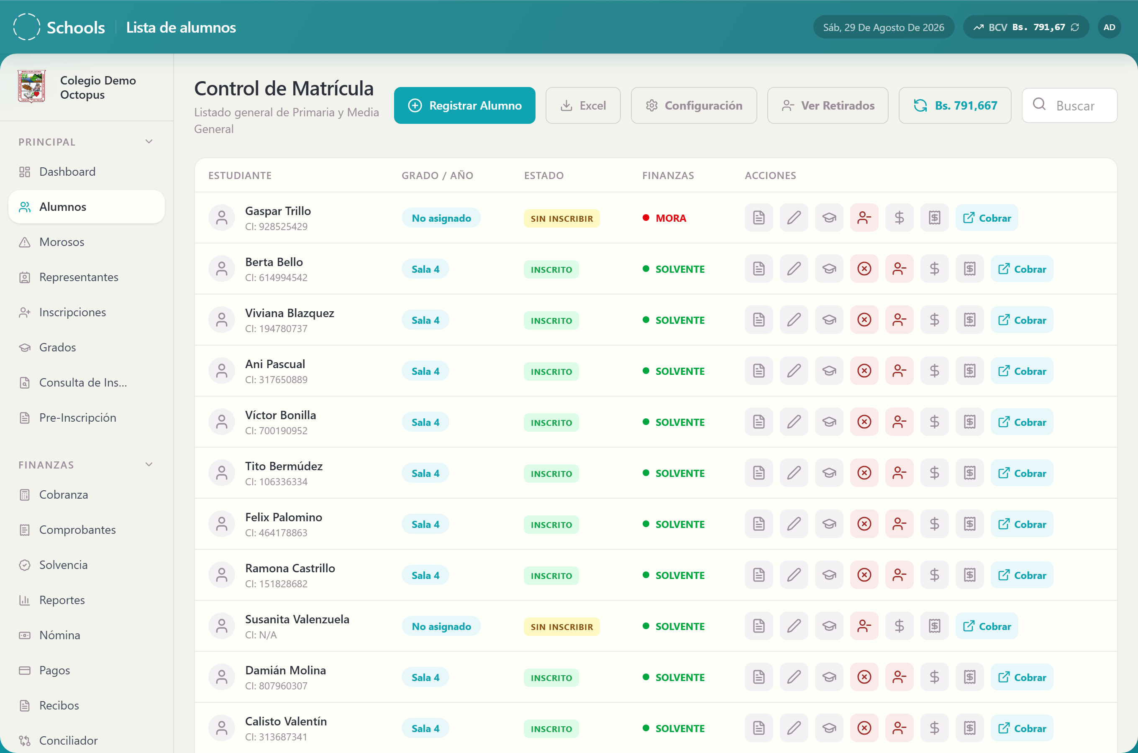
Listado de alumnos con el buscador arriba y la barra de acciones de una fila

2. Paso a paso

Registrar un alumno nuevo
- Haz clic en "Registrar Alumno". Se abre la ventana **"Registrar en Banco
Estudiantil"**.
- Completa el bloque "Datos del Estudiante": nombres, apellidos, fecha de
nacimiento, género y el resto de la información. La "Cédula Escolar (Opcional)" se genera sola si la dejas vacía.
- Completa el bloque "Datos del Representante": cédula, nombre, apellido,
parentesco, teléfono, correo y dirección.
- Si la cédula ya existe, verás **"Representante encontrado. Datos
precargados." o "Se reasignará al representante existente: …"**.
- Guarda.
Verás "Alumno registrado en el banco exitosamente.".
Registrar un alumno en el banco no lo inscribe. La inscripción del período se hace en Inscripciones.

Ver la ficha de un estudiante
- Haz clic en "Ver Ficha".
- Se abre un panel lateral con "Nombre", "Contacto", **"Detalles
Académicos" y "Representante Legal"**.
- Ciérralo con "Cerrar ficha".

Editar los datos de un alumno
- Haz clic en "Editar Información". Se abre la ventana **"Editar
Información"**.
- Modifica lo que necesites. Aquí también se controla la parte financiera del
alumno:
- "Estatus Financiero" — Solvente, En Mora o Becado Total.
- "Porcentaje Beca (%)".
- "Solvencia del período activo (USD)" y "Concepto de la solvencia"
(por ejemplo, "Ej: Mes de junio").
- "Proyecto de Inversión del representante (USD)".
- Guarda. Verás "Información actualizada correctamente.".

Asignar o quitar el grado
- Haz clic en "Asignar Grado". Se abre "Asignar Grado / Año".
- Elige el grado y la sección y confirma. Verás **"Grado X asignado
correctamente."**.
Para quitarlo, usa "Quitar Grado" y confirma. Verás "Grado removido correctamente.".

Ajustar la mensualidad de un alumno
- Haz clic en "Ajustar Deuda". Se abre "Ajustar Mensualidades".
- Puedes cambiar mes por mes, o usar "Cambiar todas las cuotas:" para poner
el mismo monto en todas ("Ej: 30").
- Guarda. Verás "¡Mensualidades actualizadas correctamente!".

Ajustar la cuota de inscripción
- Haz clic en "Ajustar Inscripción". Se abre "Ajustar Inscripción".
- Escribe el monto nuevo y guarda. Verás **"¡Monto de inscripción actualizado
correctamente!"**.

Retirar un alumno ⚠️
- Haz clic en "Retirar Alumno". Se abre "Procesar Retiro".
- Escribe el motivo ("Motivo del retiro...").
- Confirma.
Verás "Alumno retirado y cupo liberado.".

Reactivar un alumno retirado
- Haz clic en "Reactivar Alumno".
- Confirma.
Verás "Alumno reactivado exitosamente.". El sistema vuelve a tomar un cupo del grado, así que la reactivación falla si la sección está llena.

Cambiar los montos globales del colegio ⚠️
- Haz clic en "Configuración". Se abre el panel "Montos Globales".
- Ajusta los tres valores:
- "Mensualidad ($)"
- "Inscripción ($)"
- "Proyecto de Inversión ($, por representante)"
- Guarda. Verás "Configuración actualizada globalmente.".
- Cierra el panel con "Cerrar configuración".
[CAPTURA: panel "Montos Globales" con los tres campos de monto]

Exportar el listado
- Haz clic en "Excel".
- Verás "Archivo Excel descargado.".

Actualizar la tasa BCV
Haz clic en el botón "Sincronizar tasa BCV". Verás "Sincronización con BCV completada.".

3. Campos del formulario

Datos del estudiante
Campo | Obligatorio | Formato | Qué significa
Nombres | Sí | Texto | Nombre del estudiante
Apellidos | Sí | Texto | Apellido del estudiante
Cédula Escolar (Opcional) | No | Texto | Si la dejas vacía, el sistema la genera
Fecha de Nacimiento | Sí | dd/MM/yyyy | Fecha de nacimiento
Género | Sí | Masculino / Femenino / No especifica | Género registrado
Lugar de Nacimiento, País de Nacimiento, Estado de Nacimiento | No | Texto | Dónde nació
Peso (kg), Estatura (cm) | No | Número | Datos de salud escolar
Institución de Procedencia | No | Texto | Colegio anterior
Bautizado | No | Sí / No | Dato solicitado por el colegio
Alérgico a | No | Texto | Alergias conocidas
Grado / Año | No | Elegido de la lista | Grado y sección actual

Datos financieros del alumno
Campo | Obligatorio | Formato | Qué significa
Estatus Financiero | Sí | Solvente / En Mora / Becado Total | "Becado Total" exime al alumno del control de mora
Porcentaje Beca (%) | No | Número de 0 a 100 | Descuento aplicado
Solvencia del período activo (USD) | No | Número con dos decimales | Cargo de solvencia del período. Si es 0, no se exige
Concepto de la solvencia | No | Texto | A qué corresponde, por ejemplo Mes de junio
Proyecto de Inversión del representante (USD) | No | Número con dos decimales | Cuota del representante para ese período

Datos del representante
Campo | Obligatorio | Formato | Qué significa
Cédula | Sí | V-12345678 | Documento del representante
Nombres, Apellidos | Sí | Texto | Nombre completo
Parentesco con el Representante | Sí | Padre / Madre / Tutor / Otro | Relación con el estudiante
Teléfono | Sí | Texto | Contacto
Correo Electrónico | Sí | correo@ejemplo.com | Donde llegan avisos y facturas
Dirección de Habitación | Sí | Texto | Domicilio
Nacionalidad, Nivel de Estudio | No | Texto | Datos complementarios

Montos globales
Campo | Obligatorio | Formato | Qué significa
Mensualidad ($) | Sí | Número con dos decimales | Monto por defecto de las mensualidades nuevas
Inscripción ($) | Sí | Número con dos decimales | Monto por defecto de la cuota de inscripción
Proyecto de Inversión ($, por representante) | Sí | Número con dos decimales | Cuota por defecto del Proyecto de Inversión

Retiro
Campo | Obligatorio | Formato | Qué significa
Motivo del retiro | Sí | Texto | Por qué se da de baja al estudiante

4. Qué pasa después
Al registrar un alumno: queda guardado en el banco estudiantil, con su representante vinculado. Todavía no está inscrito ni tiene cuotas del período.
Al retirar un alumno:
- Su estado cambia a retirado y deja de aparecer en los listados activos.
- Se libera el cupo de su sección, que queda disponible para otro estudiante.
- El motivo queda guardado.
- Sus pagos y su historial se conservan.
Al reactivar un alumno: se vuelve a tomar un cupo del grado. Si la sección está llena, la reactivación no se puede completar.
Al ajustar mensualidades o inscripción: cambian los montos que el alumno debe. Si el monto sube por encima de lo ya pagado, la cuota vuelve a contar como pendiente y el alumno puede entrar en mora.
Al cambiar los montos globales: los nuevos valores se aplican a lo que se genere de ahí en adelante. No reescriben las cuotas ya creadas de cada alumno.
Todos estos cambios quedan registrados en Auditoría.

5. Errores frecuentes y qué hacer
Mensaje | Qué significa | Qué hacer
"Nombre/Apellido del alumno y Nombre/Cédula del representante son obligatorios." | Faltan datos mínimos. | Complétalos.
"Error al verificar representante." | Falló la consulta de la cédula. | Revisa tu conexión y reintenta.
"Ya existe un representante con esta cédula." | Esa cédula ya está en el sistema. | Usa el representante existente, no crees otro.
"Ingrese un correo electrónico válido." | Correo mal escrito. | Usa correo@ejemplo.com.
"Ingrese un monto válido mayor a 0." | El monto está vacío o es cero o negativo. | Escribe un monto mayor que cero.
"No hay mensualidades cargadas para actualizar." | Ese alumno todavía no tiene mensualidades generadas. | Genéralas desde "Cobranza".
"No hay cuota de inscripción cargada para actualizar." | Ese alumno no tiene cuota de inscripción. | Se crea al inscribirlo.
"El alumno ya está retirado." | Ya lo diste de baja. | Nada que hacer.
"El alumno ya está activo." | Ya está activo. | Nada que hacer.
"El alumno no tiene un grado asignado." | Falta asignarle grado. | Usa "Asignar Grado".
"No tiene permiso para modificar el monto de solvencia." | Tu rol no puede cambiar ese campo. | Pídelo al Director.
"Error técnico: no se localizó el ID del estudiante." | Se perdió la referencia en pantalla. | Recarga la página y vuelve a intentar.
"No se enviaron mensualidades para actualizar." | Guardaste sin cambiar nada. | Modifica al menos un monto.
"No tiene acceso a este alumno." | El alumno pertenece a otra sede. | Cambia de sede en el selector.

6. Advertencias
⚠️ Retirar un alumno libera su cupo de inmediato. Si otra familia lo toma, ya no podrás reactivarlo en esa sección hasta ampliar el cupo.
⚠️ Subir el monto de una mensualidad ya cobrada la vuelve a dejar pendiente. El alumno puede pasar a mora y recibir los avisos automáticos de cobranza.
⚠️ Los "Montos Globales" afectan a todo el colegio. No los cambies para resolver el caso de un alumno: para eso están "Ajustar Deuda" y "Ajustar Inscripción" en su fila.
⚠️ Marcar a un alumno como "Becado Total" lo saca del control de mora. Deja de aparecer en Morosos y deja de recibir avisos de cobranza.

11 · Representantes

Para qué sirve
Es el banco de representantes: papás, mamás y tutores. Aquí registras sus datos, ves qué hijos tienen en el colegio, ajustas su cuota de Proyecto de Inversión y —lo más importante— les activas el acceso al Portal de Familias.

Quién puede usarlo
Director, Administrador, Secretaria, Cajero y Cobranza.

Cómo llegar
Menú lateral → Principal → "Representantes".

1. Qué muestra la pantalla
Arriba, el buscador "Buscar por nombre, cédula o correo…" y un filtro
"Mínimo de alumnos" ("Mín. alumnos") para encontrar familias con varios hijos. A la derecha, el botón "Exportar a Excel".
Debajo, la tabla de representantes. Al hacer clic en uno se abre su ficha lateral, con sus datos, la lista de sus alumnos y el bloque "Acceso al Portal".
Si no tiene hijos cargados, la ficha dirá "Sin alumnos registrados.".
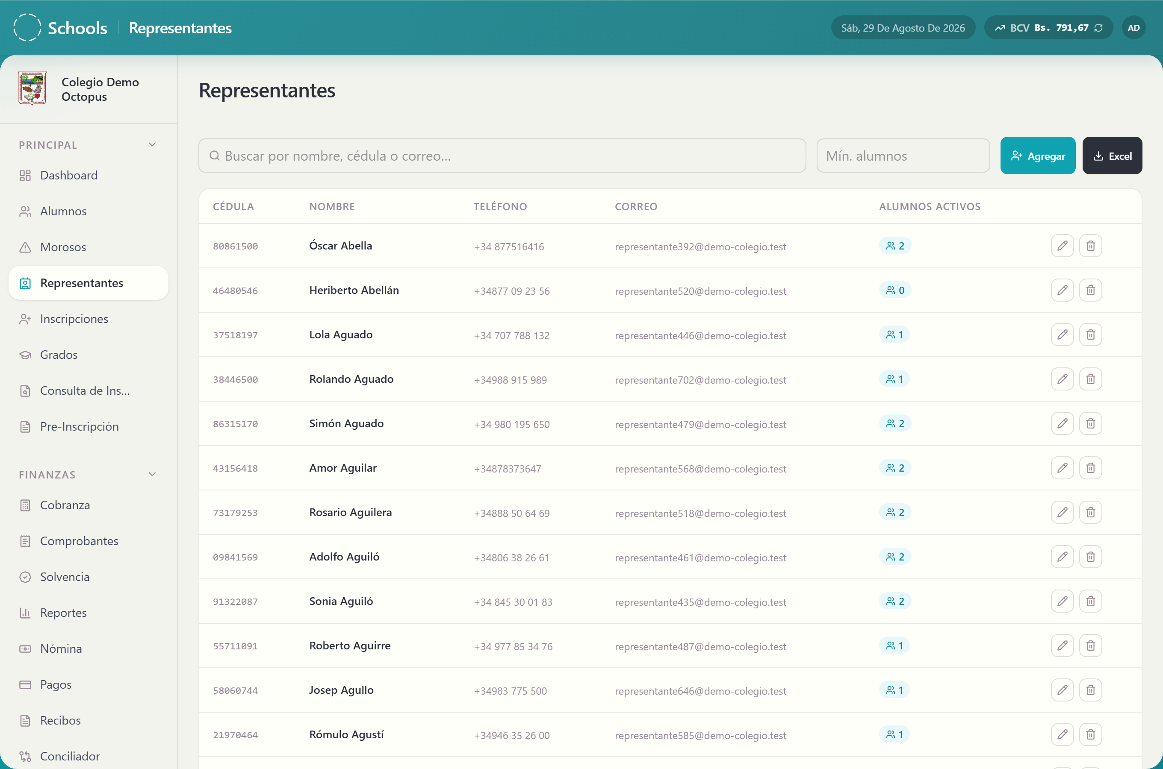
Listado de representantes con la ficha lateral abierta mostrando el bloque "Acceso al Portal"

2. Paso a paso

Buscar un representante
- Escribe el nombre, la cédula o el correo en el buscador.
- Si quieres ver solo familias con varios hijos, escribe un número en
"Mínimo de alumnos".

Registrar un representante
- Abre el formulario de alta.
- Completa "Cédula", "Nombre", "Apellido", "Teléfono",
"Correo" y "Dirección".
- Guarda. Verás "Representante registrado.".

Editar un representante
- Abre su ficha y entra a editar.
- Cambia lo que necesites. Aquí también puedes ajustar el **"Proyecto de
Inversión del período activo (USD)"**.
- Guarda. Verás "Representante actualizado.".

Activar el acceso al portal
- Abre la ficha del representante.
- Busca el bloque "Acceso al Portal".
- Haz clic en "Activar acceso al portal".
Verás "Acceso al portal activado. Contraseña inicial: V-12345678" — la contraseña inicial es su propia cédula.
A partir de ahí el estado del portal se muestra como "Activo" o
"Desactivado".

Restablecer la clave de un representante
- En el bloque "Acceso al Portal", haz clic en "Restablecer clave"
("Restablecer contraseña a la cédula").
- Verás "Contraseña restablecida a la cédula: V-12345678".
El representante deberá cambiarla la primera vez que entre.

Desactivar o reactivar el acceso
- Para quitarle el acceso, usa "Desactivar acceso al portal". Verás
"Acceso al portal desactivado.".
- Para devolvérselo, usa "Reactivar acceso".

Exportar el listado
Haz clic en "Exportar a Excel". Verás "Archivo Excel descargado.".

3. Campos del formulario
Campo | Obligatorio | Formato | Qué significa
Cédula | Sí | V-12345678 | Documento del representante. No puede repetirse: es la llave del sistema
Nombre | Sí | Texto | Nombre del representante
Apellido | Sí | Texto | Apellido del representante
Teléfono | Sí | Texto | Número de contacto
Correo | Sí | correo@ejemplo.com | Aquí llegan las facturas, avisos de mora y la clave del portal
Dirección | Sí | Texto | Domicilio de la familia
Proyecto de Inversión del período activo (USD) | No | Número con dos decimales | Cuota del período. Se cobra una sola vez por representante, no por hijo

4. Qué pasa después
Al activar el acceso al portal:
- Se crea la cuenta del representante en el Portal de Familias.
- Su contraseña inicial es su cédula.
- Queda marcado para cambiar la clave la primera vez que entre.
- Si el colegio tiene las notificaciones activas, le llega un correo de
bienvenida.
Al desactivar el acceso: el representante deja de poder entrar al portal de inmediato. Sus datos y su historial de pagos no se tocan.
Al ajustar el Proyecto de Inversión: cambia el monto que ese representante debe en el período activo. Si queda impago, bloquea la inscripción de todos sus hijos.
Al eliminar un representante: queda desactivado, no borrado. Verás
"Representante eliminado.".

5. Errores frecuentes y qué hacer
Mensaje | Qué significa | Qué hacer
"Ya existe un representante con esta cédula." | Esa cédula ya está registrada. | Búscalo en vez de crearlo otra vez.
"Ingrese un correo electrónico válido." | El correo está mal escrito. | Usa correo@ejemplo.com.
"Error al cargar la lista de representantes." | Falló la consulta al sistema. | Recarga la página.
"No se pudieron cargar los alumnos del representante." | No se pudo leer la lista de hijos. | Cierra y vuelve a abrir la ficha.
"No existe ningún representante con esa cédula." | La cédula no está en el sistema. | Verifica el número o registra al representante.
"Debe indicar la cédula del representante." | Falta la cédula. | Complétala.
"Sin alumnos registrados." | Ese representante no tiene hijos vinculados. | Vincúlalos al inscribirlos.
"El representante de este alumno no tiene acceso activo al portal." | La familia no tiene el portal habilitado. | Actívalo desde su ficha.
"No se encontró el representante en la base de datos." | Se eliminó o nunca existió. | Regístralo.

6. Advertencias
⚠️ La contraseña inicial del portal es la cédula del representante. Insiste en que la cambie la primera vez que entre.
⚠️ Restablecer la clave la deja otra vez igual a la cédula. La clave anterior deja de servir al instante.
⚠️ Desactivar el acceso corta la entrada al portal de inmediato. La familia dejará de ver su estado de cuenta y no podrá subir comprobantes.
⚠️ Dejar el Proyecto de Inversión impago bloquea a toda la familia. Ninguno de sus hijos podrá inscribirse hasta que se pague.
⚠️ Nunca crees un representante duplicado. Si la cédula ya existe, usa la ficha existente: de lo contrario los pagos de la familia quedan repartidos entre dos registros y el estado de cuenta deja de cuadrar.

12 · Grados (Matrículas por Grado)

Para qué sirve
Muestra la lista de alumnos matriculados en cada grado y sección, y te deja exportarla en Excel o PDF. Es la pantalla para sacar el listado oficial de una sección.
La creación de grados y el ajuste de cupos no se hacen aquí, sino en Configuración.

Quién puede usarlo
Director, Sistemas, Administrador y Secretaria.

Cómo llegar
Menú lateral → Principal → "Grados".

1. Qué muestra la pantalla
Arriba, el título "Matrículas por Grado" y debajo un resumen como 8 grados activos · 214 alumnos en total.
A la izquierda, el panel "Seleccionar Grado" con la lista de grados. Si no hay ninguno, dirá "Sin grados activos".
A la derecha, mientras no elijas nada, verás "Selecciona un grado" y
"El listado de matrícula aparecerá aquí".
Al elegir un grado aparece la tabla con las columnas "#", "Cédula Escolar", "Nombres" y "Apellidos".
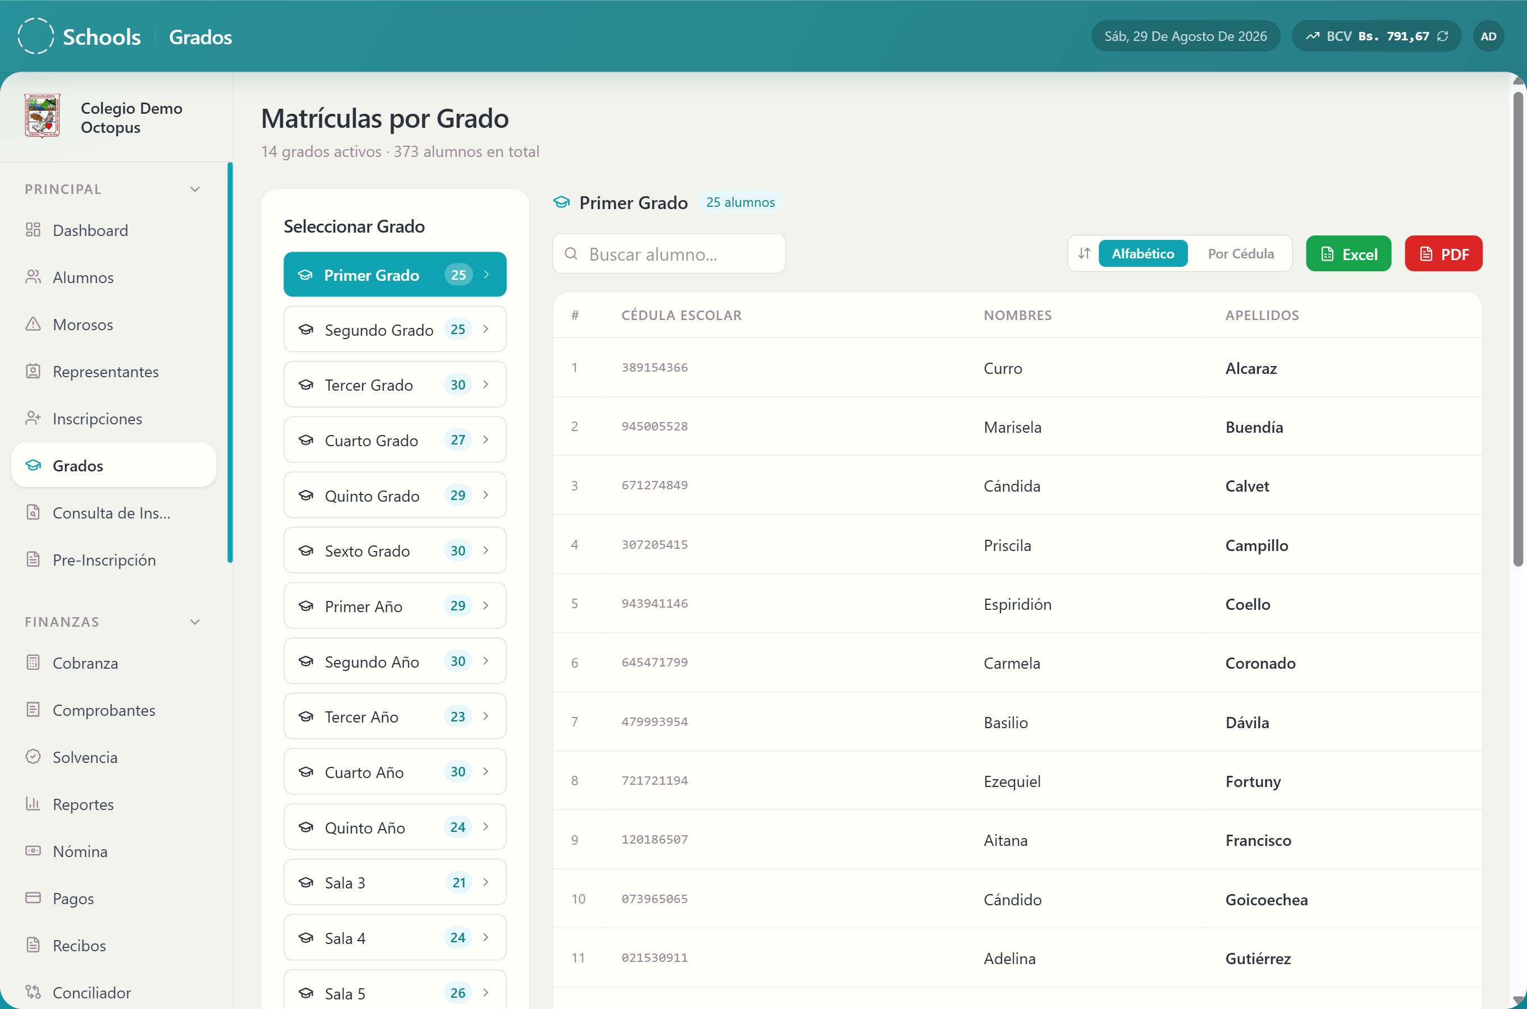
Pantalla "Matrículas por Grado" con el panel "Seleccionar Grado" a la izquierda y el área del listado a la derecha

2. Paso a paso

Ver la matrícula de una sección
- En "Seleccionar Grado", haz clic en el grado y sección que quieras.
- La tabla de alumnos se carga a la derecha.

Buscar un alumno dentro de la sección
- Escribe en el campo "Buscar alumno...".
- La lista se filtra mientras escribes.

Cambiar el orden del listado
- Abre el selector de orden.
- Elige "Alfabético" (por apellido) o "Por Cédula".

Exportar el listado
- Haz clic en "Excel" o en "PDF", según lo que necesites.
- Verás "Archivo EXCEL descargado." o "Archivo PDF descargado.".

3. Campos del formulario
Esta pantalla no guarda información.
Campo | Obligatorio | Formato | Qué significa
Grado | Sí, para ver la lista | Elegido del panel | La sección cuya matrícula quieres ver
Buscar alumno | No | Texto libre | Filtra dentro de la sección
Ordenar alumnos | No | Alfabético / Por Cédula | Cómo se ordena el listado

4. Qué pasa después
Se descarga el archivo. Nada cambia en el sistema: no se mueve ningún alumno de sección ni se modifican cupos.

5. Errores frecuentes y qué hacer
Mensaje | Qué significa | Qué hacer
"Sin grados activos" | No hay grados creados. | Créalos en "Configuración".
"Selecciona un grado" | Todavía no elegiste nada. | Haz clic en un grado del panel izquierdo.
La sección aparece vacía | Nadie está matriculado ahí todavía. | Verifica las inscripciones del período.
"El grado X no ha sido configurado en el sistema." | Ese grado no existe. | Créalo en "Configuración".

6. Advertencias
Esta pantalla no realiza ninguna acción irreversible.
⚠️ Los listados exportados contienen cédulas y nombres de menores de edad. Manéjalos con cuidado.

14 · Notas

Para qué sirve
Es donde se cargan y corrigen las calificaciones de cada alumno, materia por materia y lapso por lapso. También es la pantalla donde se crean, editan y cierran los lapsos del período escolar.

Quién puede usarlo
Director, Sistemas y Secretaria. Los docentes cargan sus notas desde el Portal Docente.

Cómo llegar
Menú lateral → Académico → "Notas".

1. Qué muestra la pantalla
El título "Registro de Notas" con la descripción "Ingresa y actualiza las calificaciones por materia y lapso".
Arriba hay tres selectores: grado, materia y lapso ("Seleccionar lapso..."), más dos botones:
- "Crear nuevo lapso"
- "Editar lapso seleccionado"
Mientras no elijas los tres, la pantalla dice "Selecciona grado, materia y lapso para ver las notas.".
Al elegirlos aparece la tabla de alumnos con cuatro columnas de evaluación y la nota definitiva.
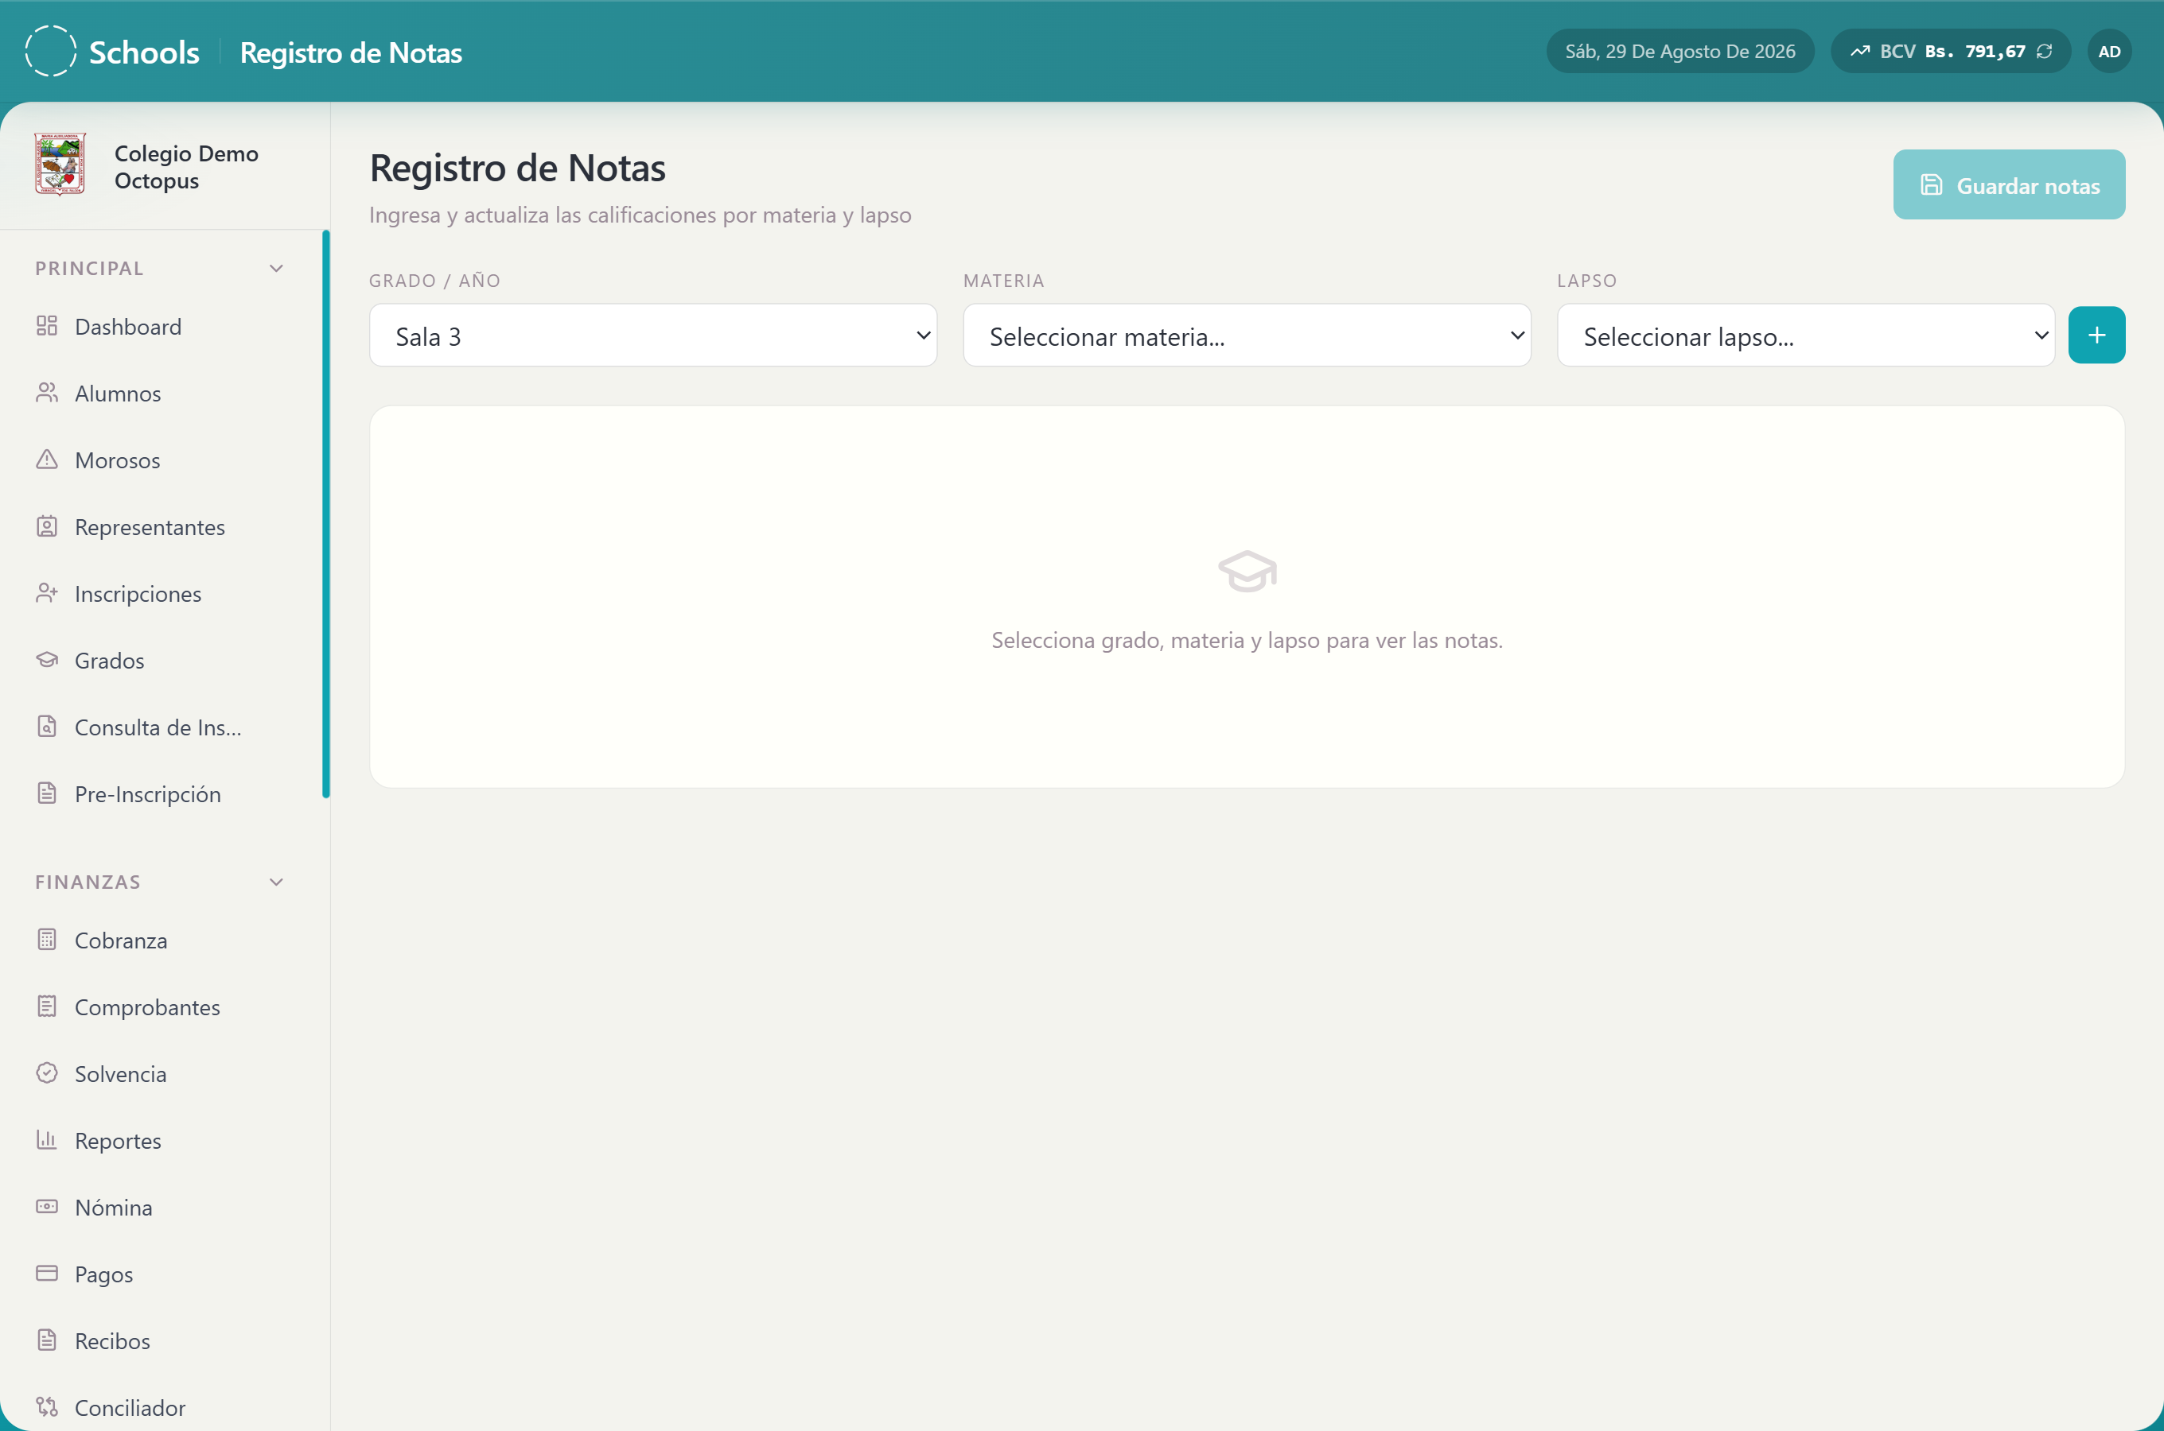
Pantalla "Registro de Notas" con los selectores de grado, materia y lapso, y el botón "Guardar notas"

2. Paso a paso

Cargar notas
- Elige el grado y la sección.
- Elige la materia.
- Elige el lapso en "Seleccionar lapso...".
- La tabla se llena con los alumnos de esa sección.
- Escribe las notas en las columnas de evaluación. Cada nota va de 0 a 20.
Las celdas vacías muestran un guion (—).
- Guarda.
Verás "Notas guardadas correctamente.".
La nota definitiva la calcula el sistema: es el promedio de las evaluaciones que hayas cargado. No se escribe a mano. Se aprueba con 10 o más.

Crear un lapso
- Haz clic en "Crear nuevo lapso".
- Elige el nombre: "1er Lapso", "2do Lapso" o "3er Lapso".
- Escribe el período escolar ("ej. 2024-2025").
- Indica la fecha de inicio y la fecha de fin.
- Guarda. Verás "Lapso creado correctamente.".

Editar un lapso
- Elige el lapso en el selector.
- Haz clic en "Editar lapso seleccionado".
- Cambia lo que necesites y guarda. Verás "Lapso actualizado correctamente.".

Cerrar un lapso ⚠️
Cerrar un lapso lo desactiva: nadie podrá cargar ni corregir notas de ese lapso. Al hacerlo verás "Lapso *1er Lapso* cerrado correctamente.".
El lapso no se borra: las notas ya cargadas se conservan intactas y siguen apareciendo en los boletines.

3. Campos del formulario

Notas
Campo | Obligatorio | Formato | Qué significa
Grado | Sí | Elegido de la lista | Sección cuyos alumnos vas a calificar
Materia | Sí | Elegida de la lista | Materia que se califica
Lapso | Sí | Elegido de la lista | Lapso al que corresponden las notas
Evaluación 1 a 4 | No | Número de 0 a 20, con hasta dos decimales | Calificaciones parciales
Definitiva | Automático | Número de 0 a 20 | Promedio de las evaluaciones cargadas. No editable
Observaciones | No | Texto | Comentario sobre el alumno en esa materia

Lapso
Campo | Obligatorio | Formato | Qué significa
Nombre | Sí | 1er Lapso / 2do Lapso / 3er Lapso | Cuál de los tres lapsos es
Período escolar | Sí | 2024-2025 | A qué año escolar pertenece
Fecha de inicio | Sí | dd/MM/yyyy | Cuándo empieza el lapso
Fecha de fin | Sí | dd/MM/yyyy | Cuándo termina

No puede haber dos lapsos con el mismo nombre en el mismo período escolar.

4. Qué pasa después
- Las notas quedan guardadas y el sistema recalcula la definitiva de cada alumno.
- Las notas se ven de inmediato en el Boletín, en
Rendimiento y en el Portal de Familias, en la sección de rendimiento del representante.
- Cada cambio de nota queda registrado con el usuario, la fecha y el valor
anterior.
- Cerrar un lapso bloquea de inmediato la carga de notas de ese lapso, tanto aquí
como en el Portal Docente.

5. Errores frecuentes y qué hacer
Mensaje | Qué significa | Qué hacer
"Selecciona materia y lapso." | Falta elegir uno de los filtros. | Elige los tres selectores.
"La nota debe estar entre 0 y 20." | Escribiste un valor fuera de escala. | Corrige la nota.
"El lapso está cerrado — no se pueden registrar ni editar notas." | Ese lapso ya se cerró. | Pide al Director que lo reabra.
"No se pudieron cargar las notas." | Falló la consulta. | Recarga la página.
"No se pudieron cargar las materias." | Falló la consulta de materias. | Recarga la página.
"Completa nombre y período escolar." | Faltan datos del lapso. | Complétalos.
"Selecciona un lapso para editar." | No elegiste lapso. | Elígelo antes de editar.
"Solo el director o sistemas pueden crear lapsos." | Tu rol no puede. | Pídelo a Director o Sistemas.
"Se requieren los parámetros materia_id y lapso_id." | Faltó un filtro. | Vuelve a elegir materia y lapso.
"No tienes permisos para registrar notas en esta materia." | La materia no es tuya. | Solo el docente asignado o control de estudios puede cargarla.
"Nota no encontrada." | La nota ya no existe. | Recarga la pantalla.
"Lapso no encontrado." | Ese lapso fue eliminado. | Recarga la lista de lapsos.

6. Advertencias
⚠️ Cerrar un lapso bloquea la carga de notas de todo el colegio para ese lapso. Ningún docente podrá corregir después. Hazlo solo cuando todas las materias estén cargadas y revisadas.
⚠️ La nota definitiva no se escribe a mano. Si el promedio no da lo que esperas, revisa las evaluaciones parciales: el sistema promedia solo las que tengan valor.
⚠️ Cada cambio de nota queda con tu nombre en el historial. Corregir una nota después de entregado el boletín deja rastro.

16 · Asistencia

Para qué sirve
Es el pase de lista diario. Marcas quién vino, quién faltó, quién llegó tarde y quién tiene falta justificada, y puedes dejar una observación por alumno.

Quién puede usarlo
Director, Sistemas y Secretaria. Los docentes pasan asistencia desde el Portal Docente.

Cómo llegar
Menú lateral → Académico → "Asistencia".

1. Qué muestra la pantalla
El título "Control de Asistencia" con la descripción "Registro diario de presencia por grado".
Arriba están el selector de grado, el calendario de fecha y los botones "Día anterior" y "Día siguiente" para moverte de un día a otro sin abrir el calendario.
Mientras no elijas nada, verás "Selecciona grado y fecha para cargar la lista.".
Al elegir grado y fecha aparece la lista de alumnos. Cada fila tiene cuatro botones de estado y, cuando corresponde, un campo de observación.
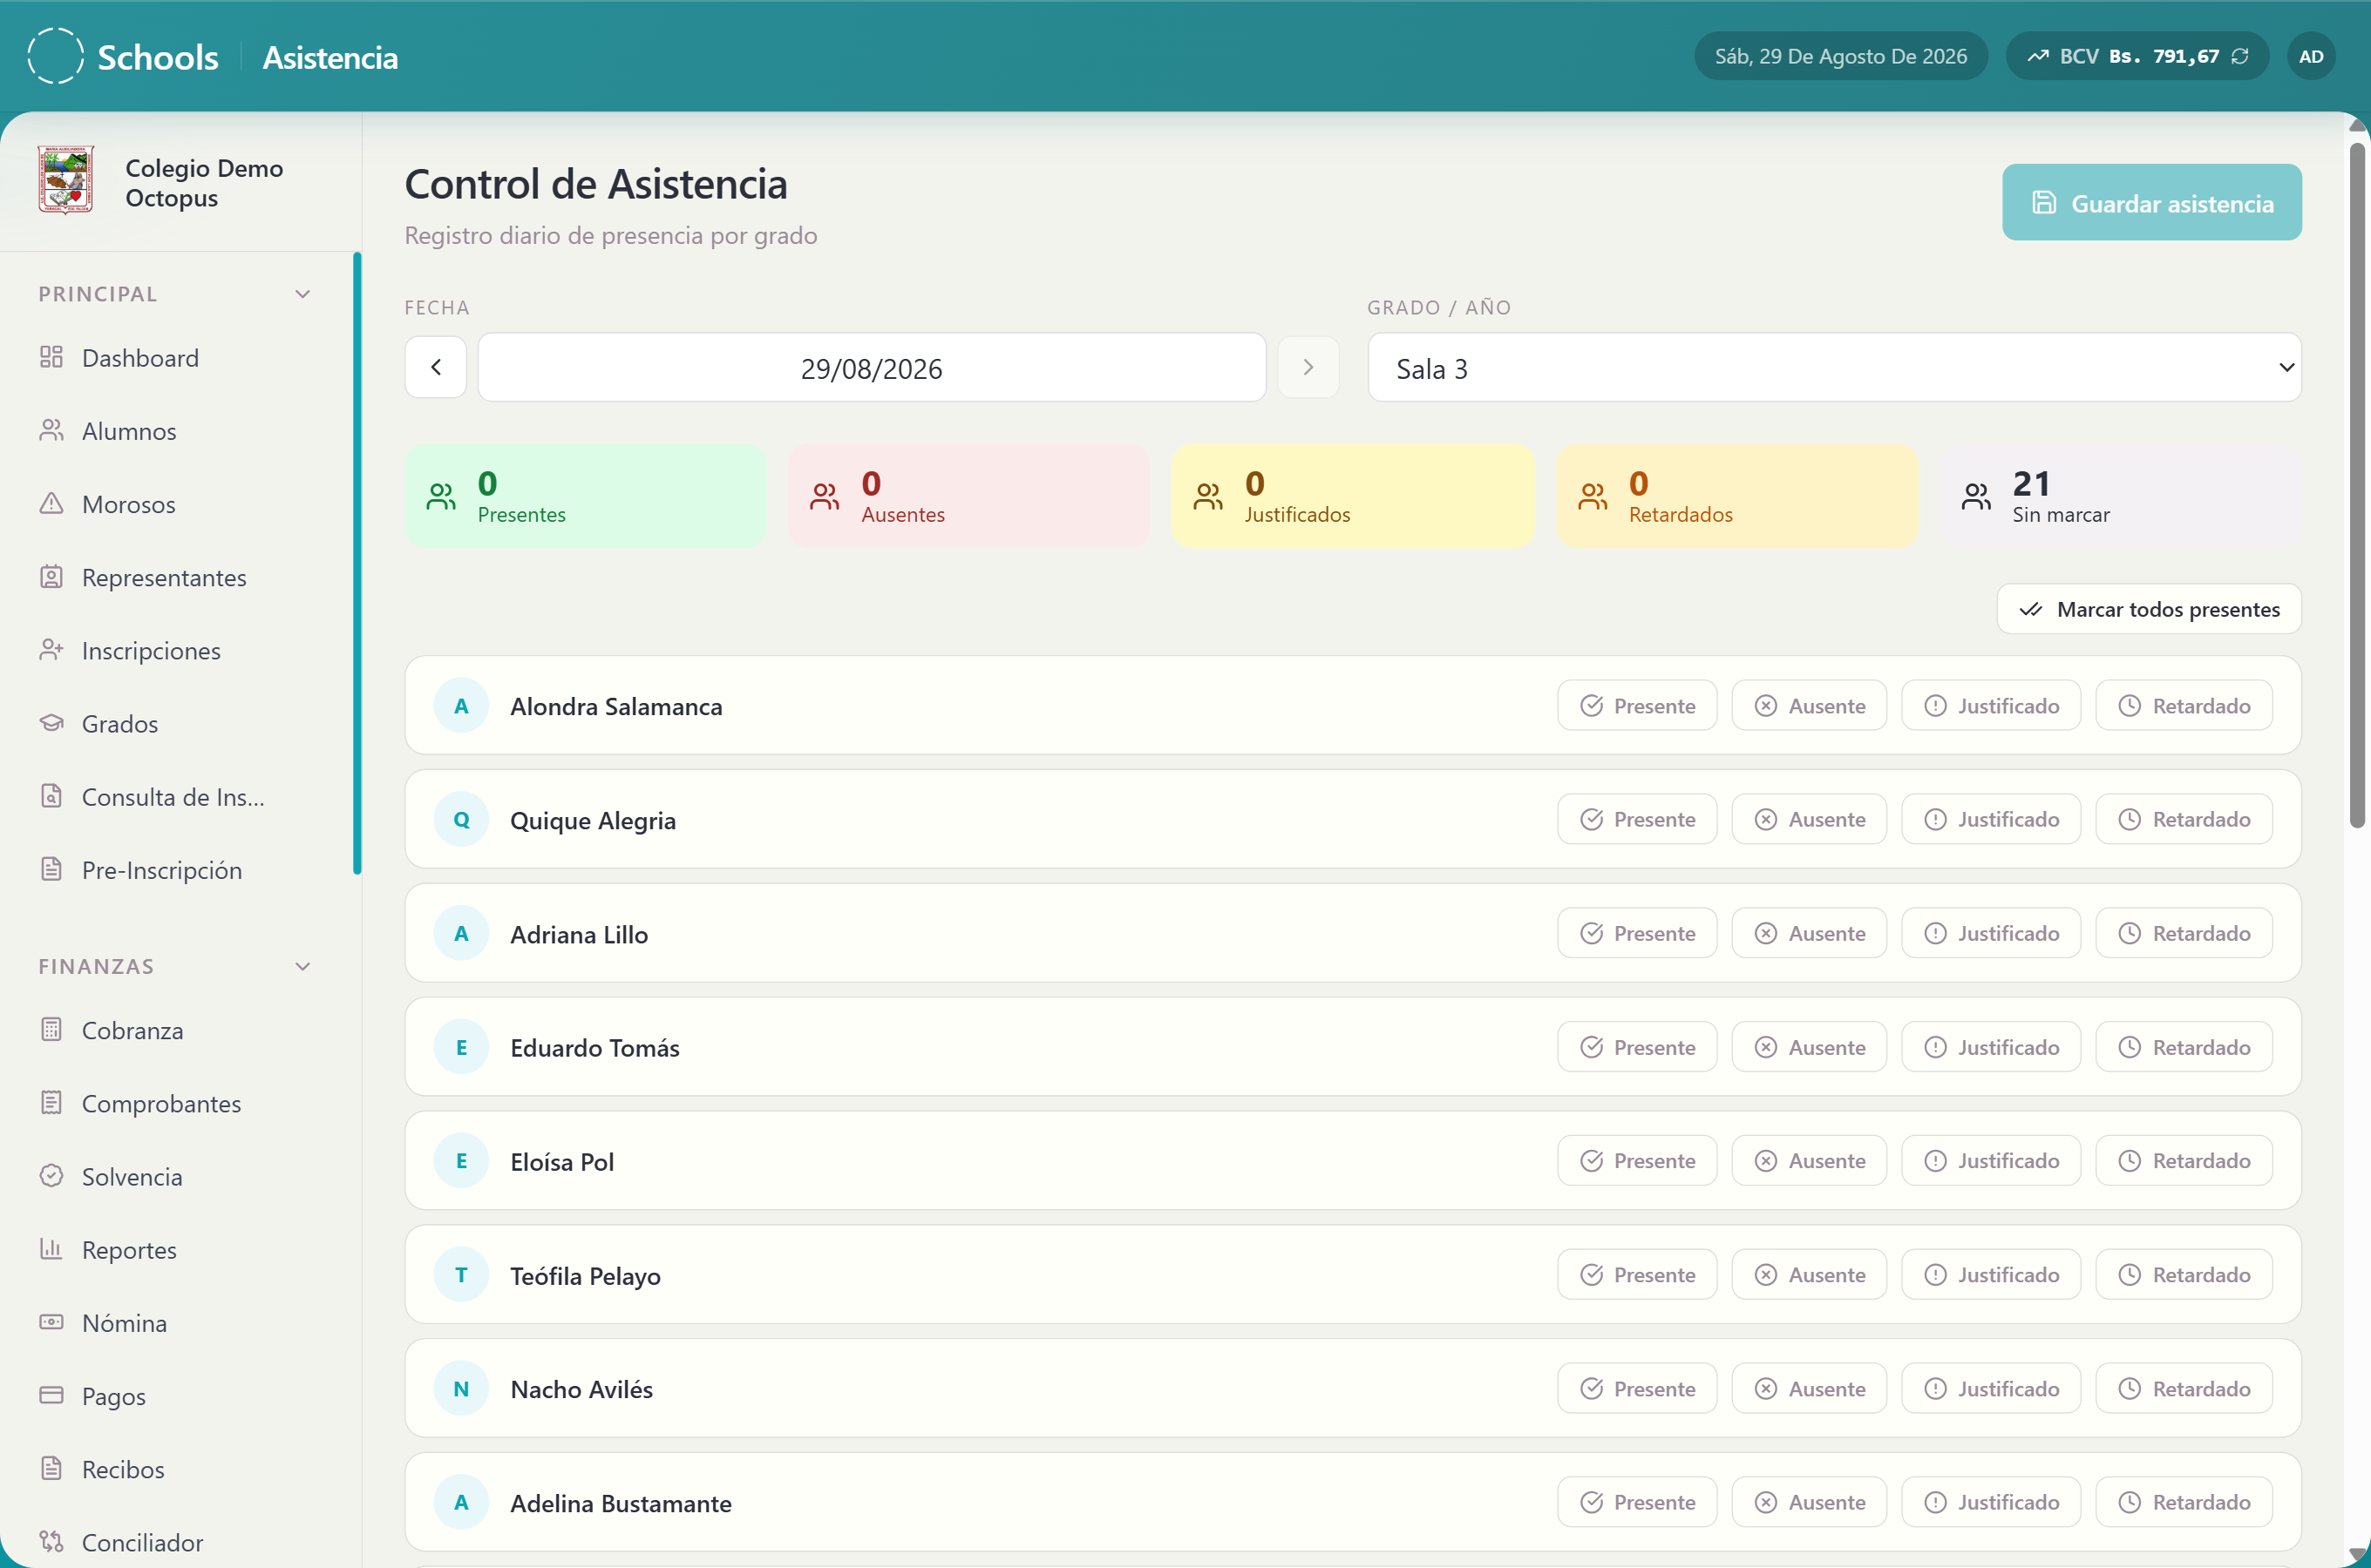
Pantalla "Control de Asistencia" con el selector de grado, el calendario de fecha y los botones "Día anterior" y "Día siguiente"

2. Paso a paso

Pasar asistencia
- Elige el grado y la sección.
- Elige la fecha. Por defecto es el día de hoy.
- Para cada alumno, haz clic en uno de los cuatro botones:
- "Presente"
- "Ausente"
- "Justificado"
- "Retardado"
- Si marcaste "Ausente" o "Justificado", aparece un campo para escribir
el motivo ("Observación (opcional)...").
- Haz clic en "Guardar asistencia". Mientras guarda dirá "Guardando...".
Verás "Asistencia guardada correctamente.".

Corregir la asistencia de un día anterior
- Usa "Día anterior" o el calendario para ir a esa fecha.
- La lista carga lo que se guardó ese día.
- Cambia lo que haga falta y vuelve a guardar.

3. Campos del formulario
Campo | Obligatorio | Formato | Qué significa
Grado | Sí | Elegido de la lista | Sección a la que pasas lista
Fecha | Sí | dd/MM/yyyy | Día del pase de lista
Estado | Sí, por alumno | Presente / Ausente / Justificado / Retardado | Situación del alumno ese día
Observación | No | Texto, hasta 200 caracteres | Motivo de la falta o nota del día. Solo aparece con "Ausente" o "Justificado"

Qué significa cada estado
Estado | Cuándo usarlo
Presente | El alumno asistió normalmente
Ausente | No vino y no hay justificación
Justificado | No vino, pero la falta está justificada (reposo, permiso)
Retardado | Vino, pero llegó tarde

4. Qué pasa después
- La asistencia queda guardada para ese alumno y esa fecha. **Hay un solo
registro por alumno y por día**: si vuelves a guardar, se reemplaza el anterior.
- Queda constancia de quién registró la asistencia.
- Cada cambio se guarda en el historial, con el usuario y el valor anterior.
- La asistencia se refleja en el indicador de asistencia que ve el representante
en el Portal de Familias.
- No se envía ningún correo automático al guardar.

5. Errores frecuentes y qué hacer
Mensaje | Qué significa | Qué hacer
"Selecciona grado y fecha." | Falta uno de los dos filtros. | Elige ambos.
"No hay alumnos registrados en este grado." | Esa sección no tiene alumnos matriculados. | Verifica las inscripciones.
"No se pudo cargar la asistencia." | Falló la consulta. | Recarga la página.
"Se requieren los parámetros grado_seccion y fecha." | Faltó un dato al consultar. | Vuelve a seleccionar grado y fecha.
"Formato de fecha inválido. Use YYYY-MM-DD." | La fecha llegó mal formada. | Usa el calendario en vez de escribirla.
"No tienes permisos para registrar asistencia en esta sección." | Esa sección no te corresponde. | Solo el docente asignado o control de estudios puede pasarla.
"No tienes permisos para consultar la asistencia de esta sección." | Igual, al consultar. | Pide acceso a Dirección.

6. Advertencias
⚠️ Guardar reemplaza lo que había ese día. Solo existe un registro por alumno y por fecha: si guardas de nuevo, lo anterior se pierde de la vista (aunque queda en el historial).
⚠️ Revisa siempre la fecha antes de guardar. Es fácil pasar lista de hoy estando parado en el día de ayer.
⚠️ La asistencia es un dato oficial del expediente del alumno. Corregirla después queda registrado con tu nombre.

19 · Incidentes Disciplinarios

Para qué sirve
Deja constancia de los hechos disciplinarios de un alumno: qué pasó, qué tan grave fue y, si hace falta, una foto de respaldo. Sirve para tener el historial de conducta documentado y no depender de la memoria.

Quién puede usarlo
Director, Sistemas y Secretaria. Los docentes registran incidentes de sus propias secciones desde el Portal Docente.

Cómo llegar
Menú lateral → Académico → "Incidentes".

1. Qué muestra la pantalla
El título "Incidentes Disciplinarios" con la descripción "Registro de incidentes por alumno".
Arriba, el botón "Nuevo Incidente" y un filtro de severidad con las opciones
"Todas", "Leve", "Moderado" y "Grave".
Debajo, las tarjetas de incidentes, de la más reciente a la más antigua. Si no hay ninguna, dirá "No hay incidentes registrados.".
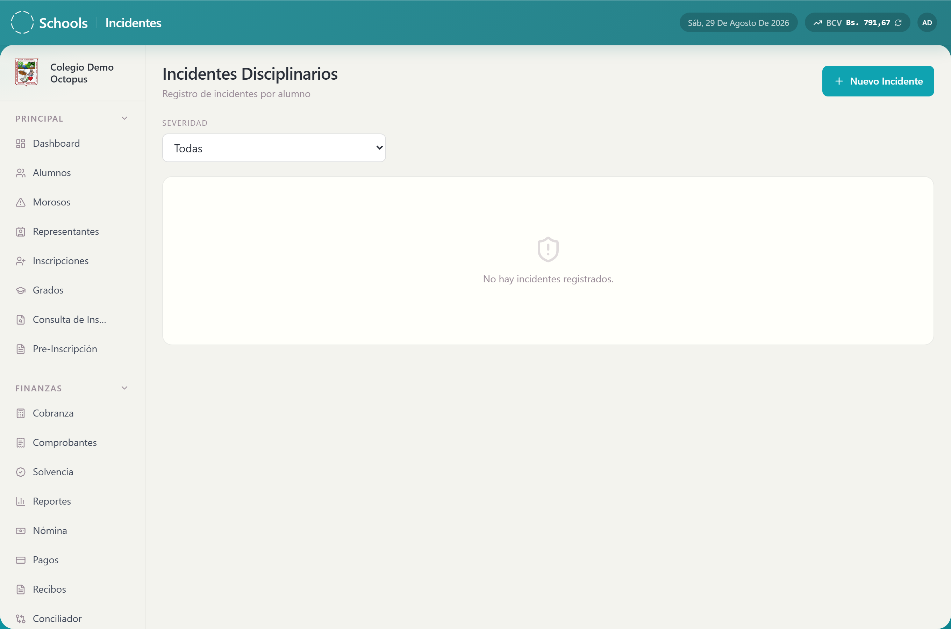
Listado de incidentes con el filtro de severidad y las tarjetas de cada caso

2. Paso a paso

Registrar un incidente
- Haz clic en "Nuevo Incidente".
- En "Alumno", escribe el nombre o la cédula escolar (*"Nombre o cédula
escolar..."*) y selecciona al estudiante de la lista.
- En "Descripción", cuenta qué pasó ("¿Qué ocurrió?").
- Elige la "Severidad": "Leve", "Moderado" o "Grave".
- Si tienes una imagen de respaldo, súbela en "Foto (opcional, máx. 5MB)".
- Guarda.
Verás "Incidente registrado correctamente.".
[CAPTURA: ventana "Nuevo Incidente" con el buscador de alumno, la descripción y los tres botones de severidad]

Filtrar por gravedad
- Abre el selector de severidad.
- Elige "Leve", "Moderado" o "Grave". Con "Todas" vuelves a ver
todo.

3. Campos del formulario
Campo | Obligatorio | Formato | Qué significa
Alumno | Sí | Elegido de la búsqueda | A quién corresponde el incidente
Descripción | Sí | Texto libre | Qué ocurrió, con el detalle necesario
Severidad | Sí | Leve / Moderado / Grave | Qué tan serio fue el hecho
Foto | No | JPEG, PNG o WEBP, máximo 5 MB | Imagen de respaldo

Qué significa cada severidad
Severidad | Cuándo usarla
Leve | Falta menor, se resuelve con una llamada de atención
Moderado | Falta que amerita citar al representante
Grave | Hecho serio, con consecuencias disciplinarias

4. Qué pasa después
- El incidente queda guardado con la fecha del día, el alumno y **el nombre de
quien lo registró**.
- Aparece de inmediato en el listado y en el historial de conducta del alumno.
- La fecha la pone el sistema: no se puede registrar un incidente con fecha
anterior.
- No se envía correo automático al representante al registrar un incidente.

5. Errores frecuentes y qué hacer
Mensaje | Qué significa | Qué hacer
"Selecciona un alumno." | No elegiste estudiante. | Búscalo y selecciónalo de la lista.
"Describe el incidente." | La descripción está vacía. | Escribe qué ocurrió.
"Solo se permiten imágenes JPEG, PNG o WEBP." | El archivo no es una imagen válida. | Convierte la imagen o usa otra.
"El adjunto no puede superar 5MB." | La imagen pesa demasiado. | Reduce el tamaño de la foto.
"Error al buscar alumnos." | Falló la búsqueda. | Revisa tu conexión y reintenta.
"No se pudieron cargar los incidentes." | Falló la consulta. | Recarga la página.
"No hay incidentes registrados." | No hay casos con ese filtro. | Cambia el filtro a "Todas".
"No tienes permisos para registrar incidentes de este alumno." | Ese alumno no está en tus secciones. | Solo puedes registrar incidentes de tus alumnos.
"No tienes permisos para ver incidentes." | Tu rol no tiene acceso. | Pídelo a Dirección.
"Incidente no encontrado." | Ese incidente ya no existe. | Recarga el listado.

6. Advertencias
⚠️ Un incidente registrado queda en el expediente del alumno. Redáctalo con cuidado: describe hechos, no opiniones.
⚠️ Tu nombre queda asociado al incidente de forma permanente.
⚠️ La foto adjunta puede contener imágenes de menores. Sube solo lo estrictamente necesario y nunca la compartas fuera del sistema.

22 · Morosos

Para qué sirve
Es la lista de alumnos con deuda vencida, ordenada por días de atraso. Muestra cuánto debe cada uno y te permite ir directo a cobrarle. También puedes exportar la lista a Excel para trabajarla fuera del sistema.

Quién puede usarlo
Director, Sistemas, Administrador, Cobranza, Cajero y
Secretaria.

Cómo llegar
Menú lateral → Principal → "Morosos".

1. Qué muestra la pantalla
El título "Alumnos en mora".
Arriba, cuatro tarjetas de resumen:
Tarjeta | Qué muestra
"Alumnos en mora" | Cuántos estudiantes tienen deuda vencida
"Deuda total (USD)" | Suma de lo adeudado en dólares
"Deuda total (VES)" | El mismo total convertido a bolívares con la tasa BCV
"Solvencia adeudada (USD)" | Lo adeudado por concepto de solvencia, contado aparte

Debajo, el buscador "Buscar por nombre, cédula…" y los botones "Ordenar por días de atraso", "Refrescar lista de morosos" y "Exportar morosos a Excel".
Cada fila muestra al alumno, su representante, cuánto debe y desde hace cuántos días, con un acceso directo "Ir a cobranza de …".
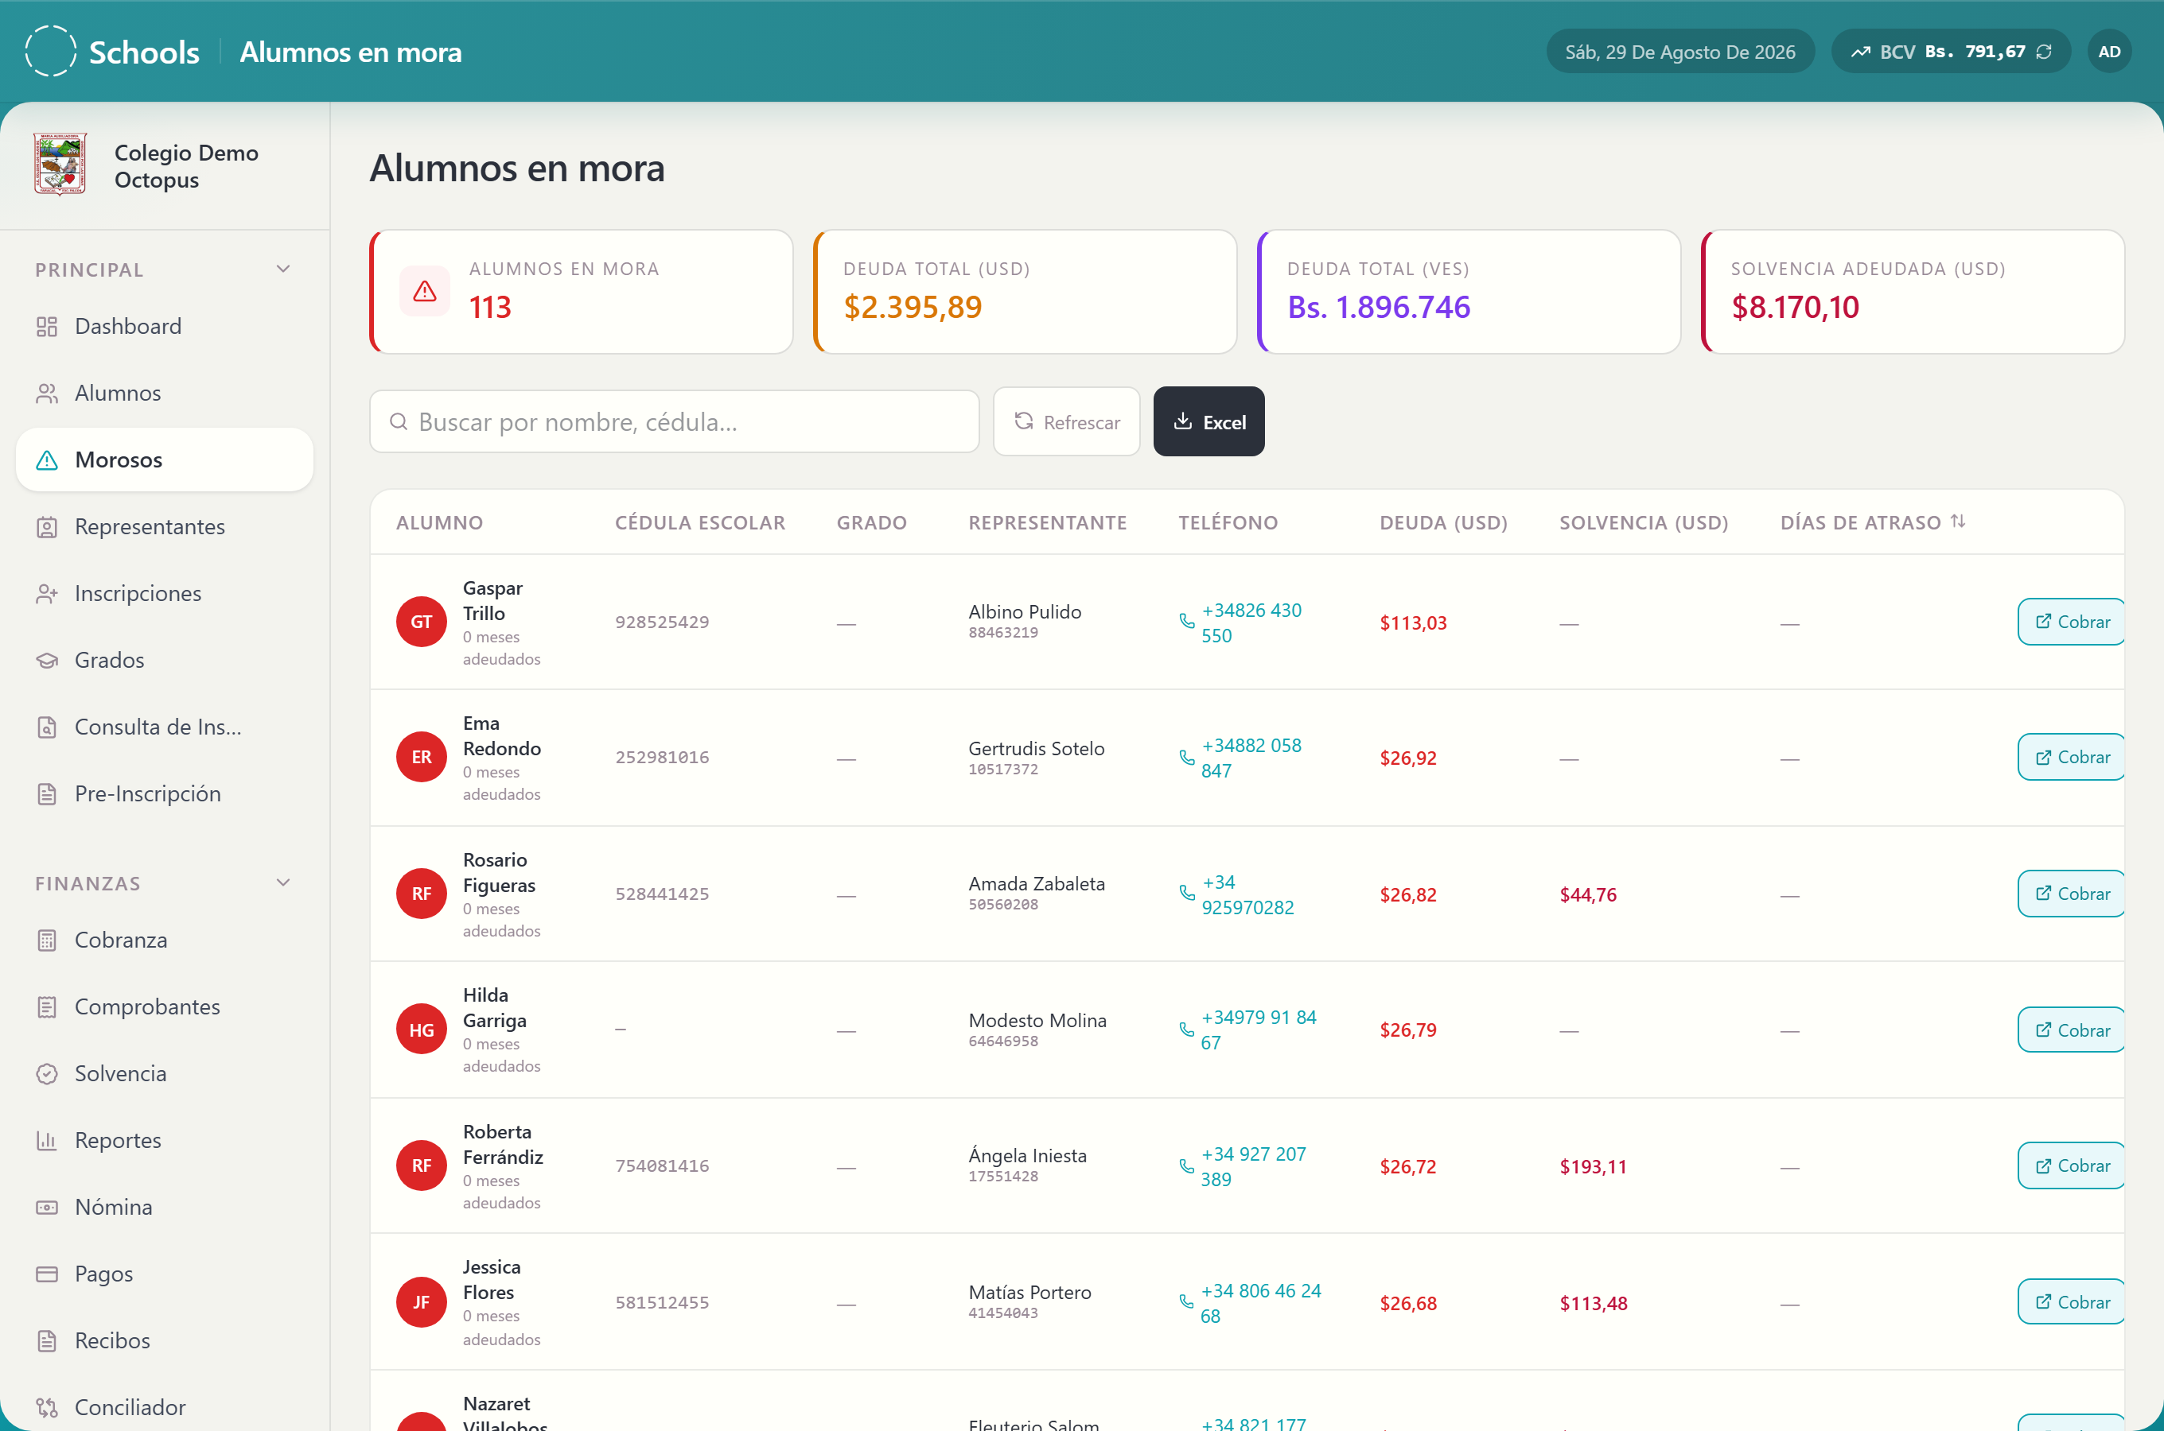
Pantalla "Alumnos en mora" con las cuatro tarjetas de resumen y la lista de deudores

2. Paso a paso

Buscar un moroso
- Escribe el nombre o la cédula en "Buscar por nombre, cédula…".
- La lista se filtra mientras escribes.

Ordenar por atraso
Haz clic en "Ordenar por días de atraso" para poner arriba a los que más tiempo llevan debiendo.

Cobrarle a un moroso
- Haz clic en el acceso "Ir a cobranza de …" de su fila.
- El sistema abre el módulo Cobranza con esa familia cargada.

Exportar la lista
- Haz clic en "Exportar morosos a Excel".
- Verás "Archivo Excel descargado.".

Actualizar la lista
Haz clic en "Refrescar lista de morosos".

3. Campos del formulario
Esta pantalla no guarda información.
Campo | Obligatorio | Formato | Qué significa
Buscar | No | Texto libre | Filtra por nombre o cédula

4. Cómo decide el sistema quién está en mora
Un alumno activo y no becado entra en la lista cuando tiene alguna de estas deudas:
Tipo de deuda | Cuándo cuenta como vencida
Mensualidades de meses anteriores | Cualquier mes previo sin pagar
Mensualidad del mes en curso | Sin pagar y ya llegó (o pasó) el día límite de pago de ese alumno
Cuota de inscripción | Cualquier cuota sin pagar. No tiene fecha límite propia: cuenta desde que se genera
Cuota de solvencia | Cualquier cuota sin pagar con monto mayor a cero. Se muestra en su propia tarjeta
Proyecto de Inversión | Cuota del representante sin pagar o con abono parcial. Se cuenta aparte

Los alumnos becados y los retirados no aparecen en esta lista.

5. Qué pasa después
Esta pantalla solo consulta: no cobra, no anula y no envía correos. Un alumno sale de la lista automáticamente en cuanto se registra el pago que salda su deuda.
Los avisos automáticos de cobranza (día 0, 5, 10 y 15) se disparan por su cuenta, independientemente de que abras o no esta pantalla. Ver Notificaciones automáticas.

6. Errores frecuentes y qué hacer
Mensaje | Qué significa | Qué hacer
"No se pudo cargar la lista de morosos. Intenta de nuevo." | Falló la consulta. | Usa "Refrescar lista de morosos" o recarga la página.
"No se pudo generar el Excel." | El archivo no se pudo armar. | Reintenta; si sigue, avisa a Sistemas.
"Deuda total (VES)" aparece con un guion | No hay tasa BCV registrada. | Sincroniza la tasa con el botón "BCV" de la barra superior.
Un alumno que debe no aparece en la lista | Puede estar marcado como "Becado Total" o retirado. | Revisa su ficha en "Alumnos".
Un alumno al día aparece como moroso | Puede tener inscripción, solvencia o Proyecto de Inversión pendiente. | Abre "Cobranza" con su cédula y revisa concepto por concepto.
La lista se ve vacía | No hay morosos, o estás en otra sede. | Revisa el selector de sede.

7. Advertencias
Esta pantalla no realiza ninguna acción irreversible.
⚠️ El archivo de Excel contiene nombres, cédulas y montos adeudados de familias concretas. No lo compartas fuera del personal autorizado.

24 · Solvencia

Para qué sirve
Consulta si un representante tiene su constancia de solvencia del período y, si no la tiene, permite al Director emitirla manualmente. La solvencia certifica que la familia no debía nada al momento de completar sus pagos.

Quién puede usarlo
Todos los roles pueden consultar. Solo el Director puede emitir una solvencia manualmente.

Cómo llegar
Menú lateral → Finanzas → "Solvencia".

1. Qué muestra la pantalla
Un campo "Cédula del representante" y el botón "Buscar".
Al buscar aparece un recuadro con el resultado:
- Verde: "Posee solvencia", con "Representante:", **"N.º de
solvencia:", "Período:", "Origen:" y "Fecha de emisión:"** (por ejemplo, 15 de mayo de 2026).
- Rojo: "No posee solvencia". Si eres Director, aparece además el botón
"Emitir solvencia manualmente".
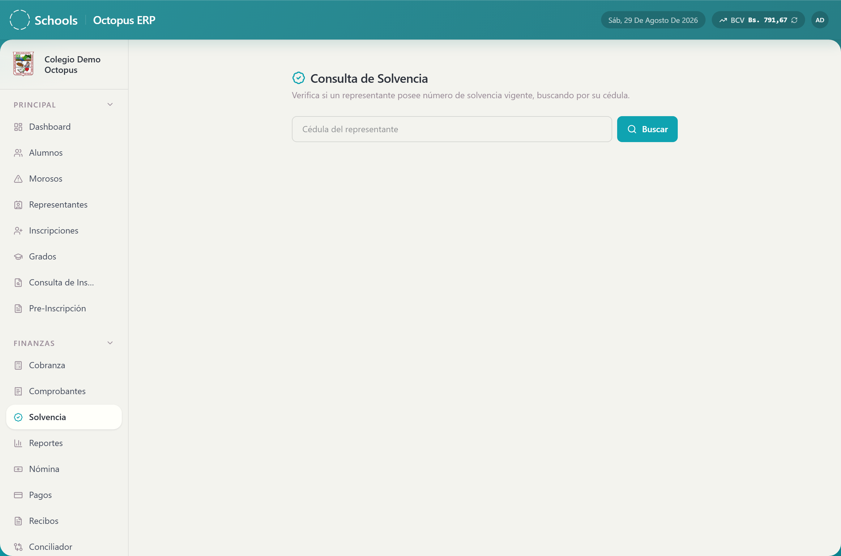
Resultado verde "Posee solvencia" con el número, el período, el origen y la fecha de emisión

2. Paso a paso

Consultar la solvencia de una familia
- Escribe la cédula en "Cédula del representante".
- Haz clic en "Buscar".
- Lee el resultado.

Emitir una solvencia manualmente (solo Director) ⚠️
- Busca al representante y confirma que dice "No posee solvencia".
- Escribe el motivo en "Motivo de la emisión manual (opcional)".
- Haz clic en "Emitir solvencia manualmente". Mientras trabaja dirá
"Emitiendo...".
Verás "Solvencia emitida correctamente.". Si ya la tenía, verás
"El representante ya poseía solvencia.".

3. Campos del formulario
Campo | Obligatorio | Formato | Qué significa
Cédula del representante | Sí | V-12345678 o solo números | A quién consultas
Motivo de la emisión manual | No | Texto | Por qué se emite a mano. Queda guardado en la constancia

4. Cómo se emite la solvencia

Automática
El sistema la genera solo cuando se registra el pago que completa el Proyecto de Inversión, siempre que en ese momento el representante cumpla las tres condiciones:
- Tiene el Proyecto de Inversión del período pagado.
- Ninguno de sus alumnos activos tiene cuota de inscripción impaga en ese
período.
- Ninguno de sus alumnos activos está en mora.
Además, debe tener al menos un alumno activo.
En ese caso el "Origen:" dice Automática.

Manual
Cuando el criterio automático no aplica pero el colegio decide emitirla igual, el Director la genera a mano. El "Origen:" dice Manual (Director).

Número de solvencia
El sistema asigna un número correlativo con el formato SLV-2025-0001: el año del período y un consecutivo de cuatro dígitos.

5. Qué pasa después
- La constancia queda guardada con su número, su período, su origen y la fecha.
- Cada representante tiene una sola solvencia. No se emite una por hijo ni
una por año adicional: es única e intransferible.
- Queda registro de quién la emitió, si fue manual.

6. Errores frecuentes y qué hacer
Mensaje | Qué significa | Qué hacer
"Ingrese la cédula del representante." | El campo está vacío. | Escribe la cédula.
"No existe ningún representante con esa cédula." | Esa cédula no está registrada. | Verifica el número.
"No posee solvencia" | La familia no cumple las condiciones, o aún no completó el Proyecto de Inversión. | Revisa sus deudas en "Cobranza".
"El representante ya poseía solvencia." | Ya estaba emitida. | No hace falta emitirla otra vez.
"No hay período escolar activo configurado." | Falta definir el período. | Configúralo en "Configuración".
"Sin permiso." | Tu rol no puede emitir solvencias. | Solo el Director puede.
"Debe indicar la cédula del representante." | Faltó el dato al consultar. | Escríbelo.

7. Advertencias
⚠️ Una solvencia emitida no se puede anular desde la pantalla. Es única por representante: si se emite por error, hay que corregirla desde Sistemas.
⚠️ Emitir una solvencia manual es un acto de la Dirección. Certifica que la familia no debe nada, aunque el sistema diga lo contrario. Escribe siempre el motivo.
⚠️ La solvencia es intransferible. Pertenece al representante, no al alumno ni a la inscripción.

Guia rapida - Secretaria
Su día gira alrededor de inscribir, mantener los datos de alumnos y representantes, y control de estudios.

1. Inscribir un alumno
Menú lateral → "Inscripciones" → paso 1 cédula del representante → paso 2 datos del alumno → paso 3 grado y tipo de ingreso → "Confirmar Registro" →
"Descargar Comprobante". → Inscripciones

2. Reimprimir un comprobante de inscripción
Menú lateral → "Consulta de Inscripción" → busca por nombre → descarga. → Consulta de Inscripción

3. Generar la planilla de pre-inscripción
Menú lateral → "Pre-Inscripción" → busca al estudiante → marca los campos →
"Generar". → Pre-Inscripción

4. Sacar el listado de una sección
Menú lateral → "Grados" → elige el grado → "Excel" o "PDF". → Grados

5. Pasar asistencia
Menú lateral → "Asistencia" → elige grado y fecha → marca a cada alumno →
"Guardar asistencia". → Asistencia

Preguntas frecuentes

Inscripciones y alumnos

1. El sistema no me deja inscribir a un alumno y dice que tiene mensualidades pendientes. ¿Puedo saltarlo?
No. La inscripción se bloquea a propósito cuando el alumno debe meses anteriores, o el mes en curso ya pasado el día límite de pago. Primero se cobra en "Cobranza", y después se inscribe. Los alumnos marcados como "Becado Total" quedan exentos de esta revisión. → Inscripciones

2. Dice que el representante tiene el Proyecto de Inversión pendiente y no puedo inscribir a ninguno de sus hijos. ¿Es un error?
No. El Proyecto de Inversión se cobra por representante, no por alumno: una sola vez por período, aunque tenga tres hijos. Mientras esté impago, bloquea la inscripción de todos. → Representantes

3. Dice que el alumno "ya está inscrito para el período". ¿Qué hago?
Ya tiene inscripción para ese año escolar: no hace falta repetirla. Si necesitas el papel, ve a "Consulta de Inscripción" y descarga el comprobante. → Consulta de Inscripción

4. "No hay cupos disponibles para 3er Grado - A". ¿Puedo forzarlo?
No desde la pantalla de inscripción. O eliges otra sección, o el Director amplía los "Cupos Máximos" de ese grado en "Configuración". → Configuración

5. Retiré un alumno por error. ¿Puedo devolverlo?
Sí, con "Reactivar Alumno" en su fila. Pero ojo: al retirarlo se liberó su cupo. Si otra familia lo tomó, la reactivación falla hasta que haya cupo libre. → Alumnos

6. Me equivoqué al escribir la cédula del representante y creé uno duplicado. ¿Qué hago?
Avisa a Sistemas. Los pagos de esa familia quedaron repartidos entre dos fichas y el estado de cuenta no cuadrará hasta que se unifiquen. Por eso conviene siempre buscar la cédula antes de crear. → Representantes

7. La cédula escolar del alumno la dejé vacía. ¿Está mal?
No. Si la dejas en blanco, el sistema genera una automáticamente. → Inscripciones

Académico

25. El lapso está cerrado y necesito corregir una nota.
Con el lapso cerrado nadie puede cargar ni editar notas, ni en el panel ni en el Portal Docente. Solo el Director puede reabrirlo. → Notas

26. ¿Por qué no puedo escribir la nota definitiva?
Porque la calcula el sistema: es el promedio de las evaluaciones que cargaste. Si el promedio no da lo que esperas, revisa las evaluaciones parciales. → Notas

27. El boletín sale sin promedio general.
Ocurre cuando todas las materias del alumno son literales (A/B/C): esas no entran en el promedio. También quedan fuera las materias marcadas para no promediar. → Boletines

28. Un docente dice que no ve a sus alumnos.
Revisa dos cosas: que tenga materias asignadas en "Docentes", y que su ficha esté marcada como "Docente activo". Solo ve las secciones de sus materias. → Docentes

29. Pasé asistencia dos veces el mismo día. ¿Se duplicó?
No. Hay un solo registro por alumno y por fecha: el segundo guardado reemplaza al primero. El cambio queda en el historial. → Asistencia

30. "Ya existe una clase en ese horario. Elige otro día u hora."
Ese bloque de la grilla ya está ocupado. Elige otra celda, o edita la clase que ya está ahí. → Horarios

Configuración y accesos

34. "No hay período escolar activo configurado." ¿Qué falta?
Falta definir el período en "Configuración" → "Año Escolar", con el formato 2025-2026. Sin él no se puede inscribir, ni cargar pagos retroactivos, ni emitir solvencias. → Configuración

35. Cambié el día límite de pago y de golpe hay muchos morosos.
Es lo esperado: ese día decide cuándo vence la mensualidad del mes en curso, y se aplica a todos los alumnos a la vez. Con él cambia también cuándo salen los avisos automáticos. → Configuración

36. Un usuario dice que ya no ve un módulo que antes usaba.
Probablemente le cambiaron el rol, o está parado en otra sede. Revisa su rol en
"Sistemas" y el selector de sede. → Sistemas · Multi-Sede

37. "No tiene acceso a esta sede."
Tu cuenta no tiene permiso sobre ese plantel. El Directivo de Red debe asignarte desde "Gestión de Sedes". → Multi-Sede

38. Los números del Dashboard no coinciden con lo que esperaba.
Casi siempre es el selector de sede: estás viendo otro plantel. Revísalo arriba del menú lateral. → Primeros pasos

39. Las familias no reciben ningún correo.
Revisa en "Notificaciones" que el área de correo esté "Activo" y que los datos del servidor sean correctos. Usa "Enviar prueba" para comprobarlo. Y verifica que los representantes tengan su correo cargado. → Notificaciones automáticas

40. ¿Cada cuánto le avisa el sistema a una familia que debe?
Cuatro veces por cada mensualidad impaga: el día del vencimiento, a los 5 días, a los 10 días y a los 15 días. Este último aviso va al director, no a la familia. Los tres plazos son configurables. → Notificaciones automáticas

41. Si la familia paga en el día 7, ¿le sigue llegando el aviso del día 10?
No. Antes de enviar cada aviso, el sistema comprueba que la mensualidad siga impaga. Si ya está pagada, no sale. → Notificaciones automáticas

42. ¿Puedo borrar un registro de la Auditoría?
No, y es a propósito. Si detectas una operación indebida, corrige el dato de origen (por ejemplo, anula el pago); la bitácora no se toca. → Auditoría

92 · Glosario
Los términos que aparecen en el sistema, explicados en una frase.

Académico
Lapso. Cada uno de los tres tramos en que se divide el año escolar: 1er, 2do y 3er Lapso.
Lapso cerrado. Lapso que ya no admite carga ni corrección de notas; las notas existentes se conservan.
Nota definitiva. El promedio que el sistema calcula a partir de las evaluaciones cargadas; no se escribe a mano.
Evaluación numérica. Materia que se califica del 0 al 20.
Evaluación literal. Materia que se califica con letras A, B o C, y que no entra en el promedio general.
Plan de evaluación. El desglose que arma el docente para decidir cómo se compone la nota de su materia en un lapso.
Horas académicas. Cantidad de bloques semanales que ocupa una materia; el generador de horarios los usa para repartir las clases.
Boletín. Documento en PDF con las notas de un alumno en un lapso.
Incidente disciplinario. Registro de una falta de conducta, con su severidad: Leve, Moderado o Grave.

Alumnos e inscripción
Preinscripción. La planilla oficial de inscripción, ya rellenada con los datos que el sistema tiene; no crea ninguna inscripción.
Inscripción. La matriculación de un alumno en un grado para un período escolar concreto.
Período escolar. El año escolar en curso, escrito como 2025-2026.
Tipo de ingreso. Si el alumno es de "Nuevo" ingreso o "Regular".
Cédula escolar. Documento interno del estudiante; si se deja vacía, el sistema la genera.
Cupo. Plaza disponible en un grado y sección. Inscribir ocupa uno; retirar lo libera.
Banco de alumnos. El listado completo de estudiantes registrados, estén inscritos o no.
Retiro. Baja de un alumno; libera su cupo y conserva su historial.
Becado Total. Alumno exento del control de mora: no aparece en Morosos ni recibe avisos de cobranza.

Finanzas
Mensualidad. Cuota mensual del colegio.
Día límite de pago. Día del mes a partir del cual la mensualidad se considera vencida; por defecto, el 5.
Cuota de inscripción. Cargo del período que se genera al inscribir al alumno.
Solvencia (cuota). Cargo anual por alumno; solo es exigible si su monto es mayor a cero.
Solvencia (constancia). Documento que certifica que el representante no tenía deudas al completar sus pagos. Es única por representante e intransferible.
Proyecto de Inversión. Cuota del período que se cobra por representante, no por alumno: una sola vez aunque tenga varios hijos.
Mora. Situación de un alumno con al menos un cobro vencido sin pagar.
Morosidad. El conjunto de la deuda vencida del colegio.
Adelanto. Pago de una mensualidad que aún no vence; solo en Efectivo USD o Zelle.
Pago parcial (abono). Pago que cubre una parte de una cuota; solo en Efectivo USD o Zelle.
Comprobante. Dos cosas distintas según el contexto: el recibo de un pago ya registrado, o el archivo que la familia sube desde el portal para avisar de una transferencia.
Referencia. Número que da el banco a una transacción. No se puede usar dos veces en el sistema.
Tasa BCV. Tasa de cambio con la que el sistema convierte de dólares a bolívares. Cada pago se guarda con la tasa del momento en que se registró.
Anular un pago. Marcarlo como no válido; las cuotas que había saldado vuelven a quedar pendientes. No se borra el registro.
Corregir un pago. Cambiar un dato mal cargado sin invalidar el pago.
Pago retroactivo. Pago que ocurrió realmente pero nunca se registró, y se carga después con su fecha real.
Clasificación de pagos. Repartir un depósito entre los conceptos que cubre.
Conciliación. Cruzar los pagos del sistema con el estado de cuenta del banco.
Cierre de caja. Registro del efectivo contado al terminar un turno, frente a lo que el sistema calculó.
Cierre validado. Cierre de caja aprobado por el Director; los pagos que contiene ya no se pueden anular.

Comunicación
Circular. Aviso del colegio a todas las familias con portal activo.
Confirmación de lectura. Marca que deja el representante al abrir una circular que lo pide.
Aviso día 0 / 5 / 10 / 15. Los cuatro recordatorios automáticos de cobranza: el del vencimiento, los dos recordatorios a la familia y la alerta al director.
Mensaje directo. Conversación entre un docente y un representante, siempre iniciada por el docente.

Cantina
POS. Punto de venta: la pantalla donde se cobra en la cantina.
Tarjeta prepago. Tarjeta recargable con la que el alumno paga en la cantina.
Recarga. Abono de saldo a una tarjeta; queda en revisión hasta que el colegio la apruebe.
Apertura de caja. Declaración del efectivo inicial del turno; sin ella no se puede vender.
Conteo físico. El efectivo realmente contado al cerrar la caja.
Stock mínimo. Existencia a partir de la cual conviene reponer un producto.

Organización
Rol. El conjunto de módulos y acciones que una persona puede usar: Director, Sistemas, Administrador, Cobranza, Cajero, Secretaria, Directivo de Red o Docente.
Sede. Cada plantel de la red. Todo lo que ves en pantalla corresponde a la sede seleccionada.
Directivo de Red. Rol que coordina varias sedes a la vez.
Selector de sede. El control, arriba del menú lateral, que decide qué plantel estás viendo.
Auditoría. Bitácora de quién hizo qué, cuándo y desde qué computadora.
Portal de Familias. La aplicación para representantes.
Portal Docente. La aplicación para maestros.
Sitio Institucional. La página web pública del colegio, administrada desde Octopus.

